SomniSense: Sistema de Alerta Temprana de Fatiga para Conductores mediante Visión Artificial, Telemetría Inercial y Asistencia con Inteligencia Artificial

Picon Ayala Yan  Fac. Ing. Ind. y Sistemas UNFV, Lima, Perú  2024037545@unfv.edu.pe | Vizcardo Zegarra Roberto  Fac. Ing. Ind. y Sistemas UNFV, Lima, Perú  2023034569@unfv.edu.pe | Ruiz Meza Ricardo  Fac. Ing. Ind. y Sistemas UNFV, Lima, Perú  2024024594@unfv.edu.pe

Abstract — La somnolencia al volante representa una de las principales causas de accidentes fatales en el transporte interprovincial peruano. Este artículo presenta SomniSense, un sistema distribuido de alerta temprana de fatiga multimodal que integra visión artificial sobre el rostro del conductor y telemetría inercial de la postura cefálica, procesando ambas señales en tiempo real dentro de un aplicativo móvil Android. La arquitectura se organiza en tres nodos físicos: una gorra inteligente con microcontrolador ESP32 y sensor MPU6050, un módulo de tablero ESP32-CAM con sensor OV2640, y el aplicativo móvil como núcleo analítico. El sistema calcula cinco métricas validadas científicamente — Eye Aspect Ratio (EAR), tiempo de cierre ocular, ángulo de cabeceo inercial, Mouth Aspect Ratio (MAR) y fusión multimodal de decisión — activando una alarma física únicamente cuando dos o más señales convergen. Las pruebas sobre prototipo real registraron 15 eventos en una sesión de 2 minutos (tasa de 450 alertas/hora bajo condiciones de fatiga inducida), con una distribución de 5 cierres oculares, 2 cabeceos y 8 bostezos, alcanzando nivel crítico y validando la capacidad del sistema para detectar microsueños activos. El costo total del hardware no supera los 45 USD, posicionando la solución como alternativa viable frente a sistemas comerciales existentes.
Keywords — somnolencia, visión artificial, Eye Aspect Ratio, ESP32, sistemas embebidos, fusión multimodal, fatiga del conductor, MediaPipe.

Introducción
La Organización Mundial de la Salud estima que la somnolencia al volante es responsable de entre el 10% y el 30% de los accidentes de tráfico a nivel mundial [1]. En el Perú, la gran extensión de las rutas interprovinciales y las jornadas de conducción nocturna inducen de forma sistemática estados de agotamiento extremo en los conductores de carga pesada y transporte de pasajeros, cuya manifestación más peligrosa es el microsueño: un lapso involuntario de pérdida de consciencia de entre 0.5 y 15 segundos durante el cual el vehículo continúa desplazándose sin control [7].
Las soluciones comerciales existentes operan mediante infraestructura fija y requieren contratos de suscripción que superan los 500 USD por unidad, haciéndolos inaccesibles para la pequeña y mediana empresa de transporte nacional. Esta brecha tecnológica motiva el desarrollo de SomniSense, sistema que concentra toda la lógica de análisis en el teléfono inteligente del propio conductor, reduce el costo de hardware a menos de 45 USD y opera de forma completamente autónoma sin conexión a internet.
El presente artículo se organiza de la siguiente forma: la Sección II describe los beneficiarios del sistema; la Sección III presenta el contexto del proyecto; la Sección IV describe los objetivos; la Sección V detalla la descripción estructural y la plataforma seleccionada; la Sección VI presenta las métricas y su sustento científico; la Sección VII describe el cronograma de trabajo; la Sección VIII detalla la arquitectura del microcontrolador; la Sección IX describe las interfaces de comunicación; la Sección X presenta las máquinas de estados; la Sección XI describe el aplicativo SomniSense; la Sección XII presenta los resultados experimentales; la Sección XIII el plan de continuidad IoT/IA; y la Sección XIV las conclusiones.

Beneficiarios del sistema
La implementación de SomniSense genera valor para un espectro amplio de actores dentro del ecosistema del transporte terrestre peruano, cuya vinculación con el sistema va desde el impacto directo e inmediato hasta el beneficio colectivo de largo plazo.
Los beneficiarios primarios y más directos son los propios conductores de buses interprovinciales y camiones de carga pesada. Para este grupo, el sistema representa una herramienta de supervisión pasiva que opera sin interrumpir su labor, que no requiere conocimientos técnicos para su uso diario y que actúa precisamente en el momento de mayor vulnerabilidad: cuando el conductor ya no es capaz de reconocer por sí mismo que su capacidad de reacción está comprometida. SomniSense no reemplaza las pausas obligatorias de descanso, sino que constituye una última barrera de seguridad entre el deterioro fisiológico inevitable del organismo y la pérdida de control del vehículo.
En un segundo nivel de beneficio se ubican las empresas de transporte. La reducción de accidentes atribuibles a la somnolencia se traduce directamente en menores costos operativos por reparación de unidades, reducción de indemnizaciones y primas de seguros, y preservación de la carga transportada. Adicionalmente, la adopción de tecnología de monitoreo en cabina puede representar un factor diferencial frente a los organismos reguladores del sector, cuya tendencia normativa se orienta hacia la exigencia de sistemas de asistencia al conductor en flotas de transporte interprovincial.
De manera indirecta, el conjunto de pasajeros que viajan en unidades equipadas con el sistema y los demás usuarios de la vía, incluyendo conductores de vehículos particulares y peatones, se benefician de una reducción estadística del riesgo de colisión frontal en tramos de alta siniestralidad nocturna.
Finalmente, desde la perspectiva académica, el proyecto representa un caso de estudio de alta densidad técnica para los estudiantes de ingeniería. Su desarrollo integra conocimientos de sistemas embebidos, programación de microcontroladores, comunicaciones inalámbricas de baja latencia, visión artificial con modelos de aprendizaje automático, desarrollo de aplicaciones Android con arquitectura de servicios en segundo plano, e integración con APIs de inteligencia artificial generativa, conformando un ecosistema de aprendizaje aplicado que vincula la formación universitaria con una problemática de impacto social verificable.

Contexto del proyecto
Con el propósito de atacar directamente este escenario de riesgo, el presente proyecto plantea el diseño e implementación de SomniSense, un sistema multimodal de alerta temprana de fatiga y somnolencia para conductores. La solución opera de forma completamente autónoma dentro del vehículo, sin requerir conexión a internet para su función principal de monitoreo, y procesa en tiempo real la información proveniente de dos canales sensoriales independientes: la visión artificial del rostro del conductor y la telemetría inercial de su postura cefálica.
El proyecto concentra toda la lógica de análisis, toma de decisiones y gestión de alertas en un único dispositivo que ya forma parte del entorno cotidiano del conductor: su teléfono inteligente Android. Esta decisión de diseño reduce el costo total del sistema, elimina el peso de equipamiento adicional dentro de la cabina y garantiza que la solución funcione de forma autónoma sin depender de hardware especializado externo.
El sistema se organiza en tres nodos físicos complementarios. El primero es una gorra inteligente que porta el conductor, equipada con un chip ESP32-30P y un giroscopio MPU6050 que mide los ángulos de inclinación de la cabeza en tiempo real. El segundo es un módulo de tablero compuesto por una tarjeta ESP32-CAM instalada de forma fija en la cabina, encargada de capturar continuamente el rostro del conductor y transmitirlo en forma de flujo de video. El tercero, y núcleo de toda la inteligencia del sistema, es el aplicativo móvil Android denominado SomniSense, que recibe simultáneamente los datos de ambos módulos de hardware, aplica los algoritmos de visión artificial y analiza la postura inercial del conductor para determinar, en cada momento, si existe evidencia convergente de un estado de somnolencia que amerite activar la alarma física.
Esta arquitectura de procesamiento local garantiza una latencia de reacción de milisegundos, independencia total de la cobertura de red móvil y un costo de implementación sensiblemente inferior al de las soluciones comerciales existentes en el mercado. En su versión actual, el aplicativo incorpora además un módulo de asistencia inteligente basado en la API de Google Gemini, que analiza el historial acumulado de sesiones de conducción almacenado en el dispositivo y genera recomendaciones personalizadas de seguridad vial, extendiendo el valor del sistema más allá del monitoreo activo hacia el análisis retrospectivo del comportamiento del conductor.

Objetivos
Diseñar e implementar un sistema multimodal de alerta temprana de fatiga y somnolencia para conductores de transporte terrestre, que integre visión artificial sobre el rostro del conductor y telemetría inercial sobre su postura cefálica, procesando ambas señales en tiempo real dentro de un aplicativo móvil Android para activar una alarma física de forma inmediata ante la detección convergente de indicadores de microsueño, y que complemente el monitoreo activo con un módulo de asistencia inteligente capaz de analizar el historial de conducción y generar recomendaciones personalizadas de seguridad vial.Para hacer posible la ejecución de la propuesta, el primer bloque de objetivos se orienta a la adquisición y el procesamiento visual, donde se busca configurar la cámara de la tarjeta del tablero para capturar el rostro del conductor en una resolución ligera y transmitir las imágenes de forma continua hacia el aplicativo. Con el fin de aliviar de manera drástica el esfuerzo del procesador embebido, se delega todo el análisis de imágenes en el teléfono inteligente del conductor, que se conecta a la transmisión de red, recibe los fotogramas en tiempo real y aplica el modelo de detección facial de MediaPipe para calcular de forma automatizada las métricas visuales de apertura ocular y apertura bucal. Completando esta etapa, el sistema identifica de manera continua el momento exacto en que los ojos se cierran más de lo normal, sirviendo como primera condición de validación antes de evaluar el cabeceo físico registrado por la gorra.En lo que respecta a la estructura de red y la interconexión, se plantea que ambos nodos de hardware se anuncien de forma autónoma mediante mensajes de difusión UDP al arrancar, eliminando la necesidad de que el conductor configure manualmente ninguna dirección de red. A partir de esa detección automática, el aplicativo mantiene tres canales de comunicación simultáneos: un flujo de video MJPEG por HTTP desde el tablero, un canal de telemetría inercial por datagramas UDP desde la gorra, y un canal de comandos TCP hacia el actuador acústico. Sobre esta infraestructura de red, el aplicativo ejecuta un servicio en segundo plano que, al detectar síntomas críticos de somnolencia o cabeceo continuos, envía la orden de activación del buzzer físico sin interrumpir en ningún momento la recepción del video ni el análisis del giroscopio.Enfocado en el análisis y el crecimiento del proyecto, el sistema se orienta a medir y evaluar el tiempo de reacción de la red local, calculando los milisegundos que tarda la orden en viajar desde el aplicativo móvil hasta que la tarjeta enciende la alarma sonora. De manera simultánea, se analiza cómo afecta el tamaño del flujo de video al uso de memoria de la tarjeta, buscando el punto de equilibrio ideal para que el servidor trabaje de forma estable. Como proyección de la propuesta tecnológica, se contempla la migración del enlace entre microcontroladores hacia el protocolo ESP-NOW, la sincronización del historial de sesiones con plataformas en la nube y el entrenamiento de modelos predictivos de somnolencia sobre los datos individuales recopilados por el sistema durante el uso regular.

Descripción estructural
El diseño tecnológico de SomniSense se fundamenta en una arquitectura distribuida de tres nodos físicos independientes que interactúan en tiempo real dentro de un entorno de red privada local. Esta topología elimina la necesidad de conexiones a internet externas para el monitoreo activo, garantizando la privacidad de los datos del usuario y asegurando una latencia mínima en la comunicación entre los componentes.

A. Nodo 1: Sistema inercial portátil o gorra inteligente
El primer componente consiste en un nodo portátil diseñado como una prenda de vestir autónoma que porta el conductor durante su jornada. Este dispositivo integra un microcontrolador ESP32-30P y un sensor inercial MPU6050, los cuales establecen una comunicación digital mediante el protocolo de circuito inter-integrado para la captura de datos cinemáticos de alta precisión. El módulo posee un sistema de alimentación eléctrica independiente mediante una celda de litio regulada, lo que garantiza su autonomía operativa. En términos lógicos, el nodo inicia con una fase de calibración postural de diez segundos durante la cual el conductor adopta su postura habitual de manejo y el sistema registra los valores angulares de referencia, estableciendo el punto basal individual que se usará durante toda la sesión. A partir de ese valor, el dispositivo transmite las variaciones angulares del eje de cabeceo frontal mediante datagramas UDP de baja latencia hacia el aplicativo móvil, manteniendo un flujo de telemetría constante a cincuenta lecturas por segundo. El mismo nodo aloja el actuador acústico del sistema: un buzzer de cinco voltios que permanece a la escucha de comandos TCP provenientes del celular y que se activa de forma inmediata al recibir la orden de alerta.

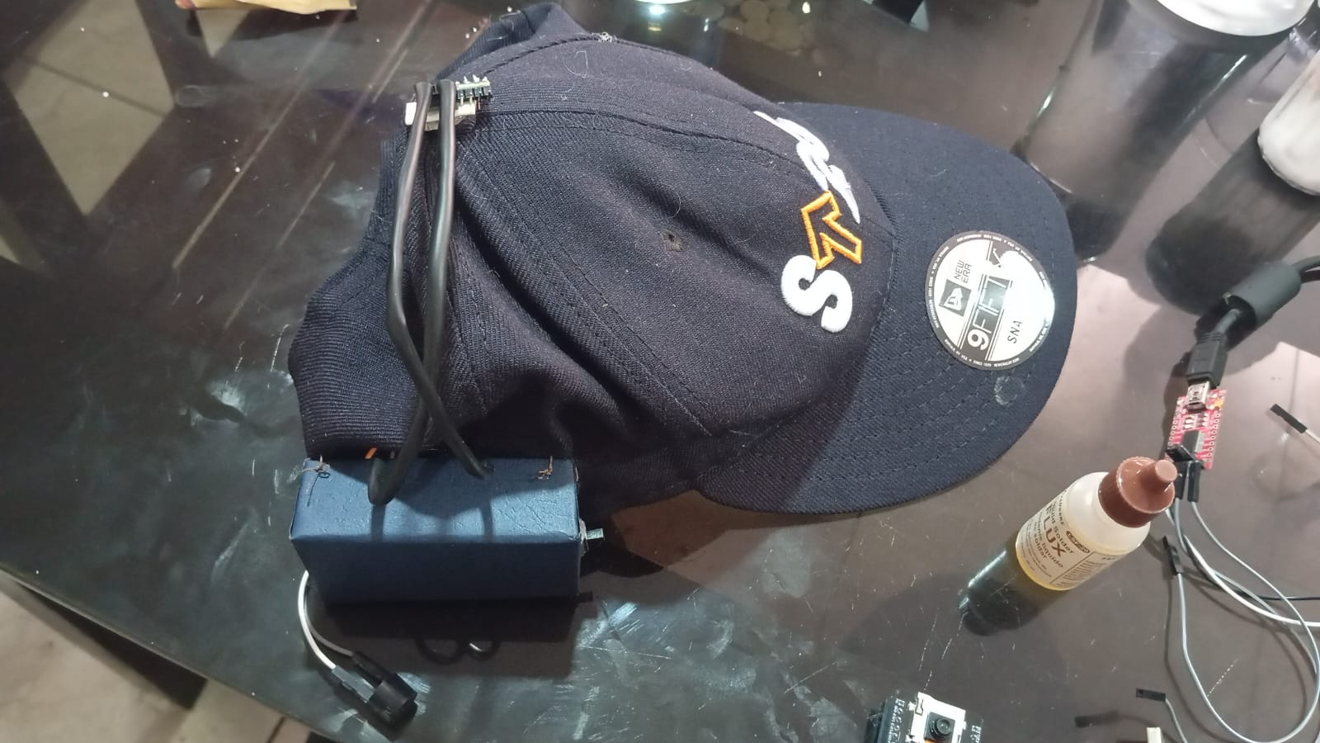
Figura 1. Prototipo físico del nodo portátil integrado en una gorra, mostrando el montaje del microcontrolador ESP32 y el módulo de batería LiPo.

B. Nodo 2: Módulo de visión en el tablero
El segundo elemento de la arquitectura se compone de un módulo ESP32-CAM instalado de forma estática en el tablero del vehículo, alineado frontalmente con el rostro del operador mediante un soporte de sujeción ajustable con ventosa, tal como se aprecia en la Figura 2. Su función principal de captura se logra mediante un sensor de imagen OV2640, el cual expone un flujo de video continuo en formato MJPEG a través de un servidor HTTP configurado en el puerto 80. El nodo integra adicionalmente un diodo LED infrarrojo para garantizar la visibilidad del rostro del conductor en condiciones de iluminación nocturna, cuyo encendido o apagado es controlado de forma automática por el aplicativo según la hora del día detectada en el celular. Al arrancar, la tarjeta emite mensajes de autodescubrimiento por broadcast UDP que permiten al aplicativo localizar su dirección de red sin intervención manual del usuario.

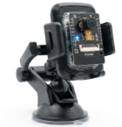
Figura 2. Módulo ESP32-CAM ensamblado sobre su soporte de ventosa ajustable para el tablero frontal del vehículo.

C. Nodo 3: Cerebro analítico móvil
El núcleo central del sistema reside en el aplicativo móvil desarrollado para el entorno Android. El teléfono inteligente del operador funciona como punto de acceso inalámbrico, uniendo al módulo de la gorra y al módulo del tablero en una misma subred local. A nivel de software, la aplicación ejecuta un servicio persistente en segundo plano que recibe la telemetría de la gorra y el video del tablero de manera asíncrona, evalúa las imágenes utilizando el modelo de visión artificial MediaPipe Face Landmarker para rastrear los 478 puntos del rostro, y aplica la lógica de fusión multimodal para tomar la decisión final de emitir la alerta de emergencia. Adicionalmente, el aplicativo incorpora un módulo de reporte de sesión que presenta al conductor un análisis detallado de cada viaje al concluirlo, y un módulo de asistencia inteligente que conecta el historial acumulado de sesiones con la API de Google Gemini para responder preguntas sobre los patrones de conducción del usuario en lenguaje natural.

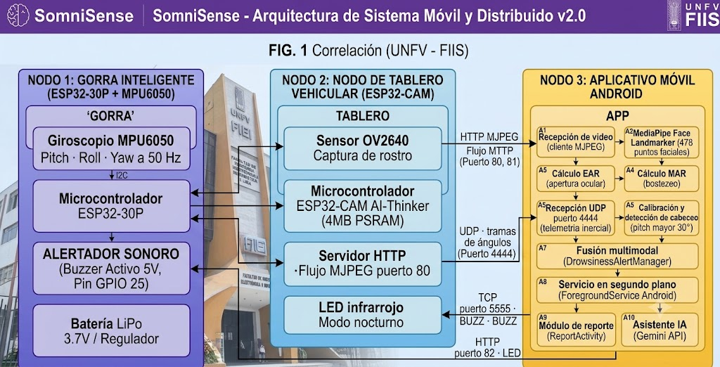
Figura 3. Diagrama de bloques del sistema distribuido de alerta de fatiga: organización de los nodos portátil, central y de procesamiento móvil, módulos de reporte e inteligencia artificial, interfaces de comunicación inalámbrica y periféricos de salida física.

Plataforma seleccionada y justificación
Para el desarrollo de la arquitectura de hardware del proyecto se han seleccionado dos plataformas complementarias que responden a las necesidades físicas de cada nodo. Para el tablero central se ha elegido la tarjeta ESP32-CAM debido a que su procesador de doble núcleo permite segmentar las tareas de comunicación de red y control físico, superando por completo las limitaciones de memoria de los microcontroladores convencionales. Esta tarjeta aprovecha sus cuatro megabytes de memoria RAM pseudoestática externa para almacenar temporalmente las imágenes en resolución ligera antes de su transmisión inalámbrica. Al delegar el análisis pesado de las imágenes al aplicativo móvil externo, se aprovecha el bajo costo y la resistencia de esta tarjeta para encargarse exclusivamente de sostener el servidor web, atender el mecanismo de autodescubrimiento por broadcast UDP y conmutar de forma síncrona el LED infrarrojo según el modo día o noche del viaje.
Para el nodo portátil de la gorra inteligente se ha seleccionado el microcontrolador ESP32 de treinta pines por su versatilidad en el mapeo de periféricos y su gestión energética eficiente. Esta elección se justifica técnicamente porque el chip posee registros internos robustos para gestionar el bus I2C a alta velocidad con el sensor MPU6050, cuenta con soporte nativo de radio para el protocolo Bluetooth Classic utilizado en la configuración inicial de credenciales de red, y opera sobre el protocolo WiFi estándar para transmitir la telemetría inercial y atender los comandos del actuador acústico durante el monitoreo continuo, todo ello sin necesidad de conexiones cableadas que incomoden al conductor durante la jornada.

Métricas y blindaje científico
Para validar de forma científica el correcto funcionamiento, la precisión de las lecturas y la viabilidad técnica del sistema multimodal, el proyecto sustenta cada uno de sus umbrales de decisión en literatura científica revisada por pares, normativas internacionales de ergonomía y reglamentos vigentes de seguridad vehicular, conforme se resume en la Tabla I.

A. Métrica Oclusión ocular, EAR menor a 0.22
La detección de fatiga visual se apoya en el cálculo del Eye Aspect Ratio, relación geométrica entre las distancias verticales y horizontales del párpado propuesta por Soukupová y Čech [1]. Según los autores, este valor se mantiene entre 0.25 y 0.30 cuando el ojo permanece abierto, y desciende abruptamente hacia cero en el instante en que el párpado colapsa. El umbral de 0.22 responde directamente al estándar PERCLOS adoptado por la NHTSA [4], que define como crítico el momento en que el párpado cubre al menos el ochenta por ciento del área de la pupila, criterio que además es reconocido de forma explícita por el Reglamento General de Seguridad de la Unión Europea como variable válida de monitoreo [5]. Durante la calibración del software se descartaron valores superiores, como 0.25, por coincidir con la fluctuación natural de vigilia, y valores inferiores, como 0.15, por retrasar peligrosamente la respuesta del sistema ante un cierre ocular real. Adicionalmente, el sistema adapta el umbral EAR de forma automática según el modo de conducción activo en la sesión. Durante la conducción diurna el umbral se mantiene en 0.20, mientras que al activarse el modo nocturno el valor se reduce a 0.18, compensando la variación en la geometría palpebral percibida por el modelo de visión artificial bajo iluminación infrarroja. Esta adaptación dinámica garantiza que la sensibilidad del sistema sea consistente independientemente de las condiciones de luz dentro de la cabina.

B. Métrica Umbral temporal de cierre ocular, 2.0 segundos
Esta exigencia temporal se fundamenta en el Reglamento de la Unión Europea 2019/2144 [5], que establece que los sistemas de aviso de somnolencia deben activar la alerta cuando el conductor alcanza un nivel equivalente al octavo grado o superior dentro de la escala Karolinska Sleepiness Scale [6]. Para traducir esa exigencia normativa en una variable de tiempo programable, el sistema recurre a los hallazgos de Poudel et al. [7], quienes mediante estudios de resonancia magnética determinaron que los episodios de microsueño presentan una duración mediana de 2.5 segundos. El sistema fija el temporizador en 2.0 segundos, ligeramente por debajo de esa mediana, de modo que la alerta intercepta al conductor justo en el umbral del nivel ocho de la escala, con antelación suficiente para evitar que el microsueño se complete en su totalidad.

C. Métrica Cabeceo inercial, pitch mayor a 30° sostenido por 2.0 segundos
Esta métrica detecta la atonía muscular cervical, fenómeno en el que el sistema nervioso central suspende el tono de los músculos del cuello durante el microsueño, permitiendo que la cabeza se desplome hacia adelante por efecto de la gravedad. El límite angular se respalda en la Norma Internacional ISO 11226 [2], que clasifica cualquier inclinación cervical entre 0 y 25 grados como postura aceptable y toda flexión superior a 25 grados como extrema. Para traducir ese límite normativo en un vector de fuerza inercial medible por el giroscopio, el sistema adopta el modelo biomecánico de Hansraj [3], cuyas mediciones indican que la carga gravitatoria sobre el cuello asciende de 27 libras a los 15 grados de inclinación hasta 40 libras a los 30 grados. Este punto de quiebre biomecánico es relevante porque un conductor en estado de vigilia compensa con facilidad los movimientos operativos dentro del rango aceptable de la norma, como revisar los espejos o el panel de instrumentos, sin que su cabeza permanezca inclinada más allá de 25 grados por más de un segundo. Al cruzar los 30 grados de desviación respecto al basal individual calibrado, la carga sobre la columna asciende a 40 libras, un peso que resulta anatómicamente imposible de sostener para un cuello cuyos músculos han perdido el tono por efecto del microsueño, provocando la caída libre característica. El criterio temporal de 2.0 segundos proviene de Kumari y Kumar [8], quienes determinaron ese lapso como el mínimo confiable para distinguir una atonía muscular real de un movimiento brusco momentáneo dentro de la cabina.

D. Métrica Bostezo por apertura bucal sostenida
El bostezo recurrente constituye uno de los signos conductuales más tempranos de fatiga, anteriores incluso al cierre palpebral prolongado. Esta métrica se calcula mediante el Mouth Aspect Ratio, relación geométrica análoga al EAR pero aplicada a la apertura vertical y horizontal de la boca. Siguiendo el rango reportado por Flórez et al. [9], quienes sitúan el umbral de apertura significativa entre 0.5 y 0.65 según la morfología facial, el sistema fija el umbral en 0.60 y exige que se mantenga al menos 1.5 segundos para descartar gestos breves como hablar o reír.
El sistema no evalúa el bostezo como evento aislado, sino como tendencia acumulada: contabiliza el número de bostezos confirmados dentro de una ventana móvil de tres minutos. Tres bostezos en ese intervalo elevan el estado a advertencia, y cinco o más lo escalan a crítico, bajo el principio de que la repetición en ventanas cortas es un indicador más confiable de fatiga progresiva que un único episodio aislado.

E. Métrica Fusión multimodal a nivel de decisión
El Reglamento General de Seguridad de la Unión Europea [5] advierte sobre las limitaciones inherentes de los sistemas monomodales y recomienda la combinación de variables fisiológicas y posturales para reducir la tasa de error en la detección de somnolencia. Siguiendo el modelo de fusión a nivel de decisión propuesto por Kumari y Kumar [8], el sistema procesa de forma síncrona las cuatro métricas anteriores y reserva la activación del buzzer para los escenarios donde dos o más señales convergen. Un cabeceo detectado sin oclusión ocular simultánea se trata como advertencia visual sin activar la alarma física, mientras que un cabeceo confirmado junto con cierre ocular sostenido eleva de inmediato el nivel a crítico. Esta lógica de corroboración cruzada reduce la tasa de falsas alarmas atribuibles a baches en la carretera, ajustes posturales momentáneos o parpadeos prolongados por fatiga ocular sin somnolencia real.
TABLA I. Resumen de Métricas y Sustento Cientifíco
Métrica | Variable y umbral | Criterio temporal | Sustento científico y normativo
Oclusión ocular | EAR menor al 75% del basal calibrado, respaldo 0.20 | Continuo, recalculado por frame | Soukupová y Čech [1]; NHTSA PERCLOS [4]
Tiempo de cierre ocular | EAR bajo umbral | 1.5 s alerta, 2.5 s crítico | Reglamento UE 2019/2144 [5]; KSS [6]; Poudel et al. [7]
Cabeceo inercial | Pitch mayor a 30° respecto al basal, unidireccional | 1.5 s mínimo, 2.0 s techo | ISO 11226 [2]; Hansraj [3]; Kumari y Kumar [8]
Bostezo | MAR mayor a 0.60 | 1.5 s sostenido; 3 en 3 min advertencia, 5 en 3 min crítico | Flórez et al. [9]
Fusión multimodal | Convergencia de dos o más señales | Evaluación síncrona por frame | Reglamento UE 2019/2144 [5]; Kumari y Kumar [8]

Cronograma de trabajo
La planificación del proyecto se organiza en cinco fases secuenciales que abarcan desde el análisis inicial de la problemática hasta la validación final del prototipo integrado, con la distribución de horas y responsables que se detalla a continuación.

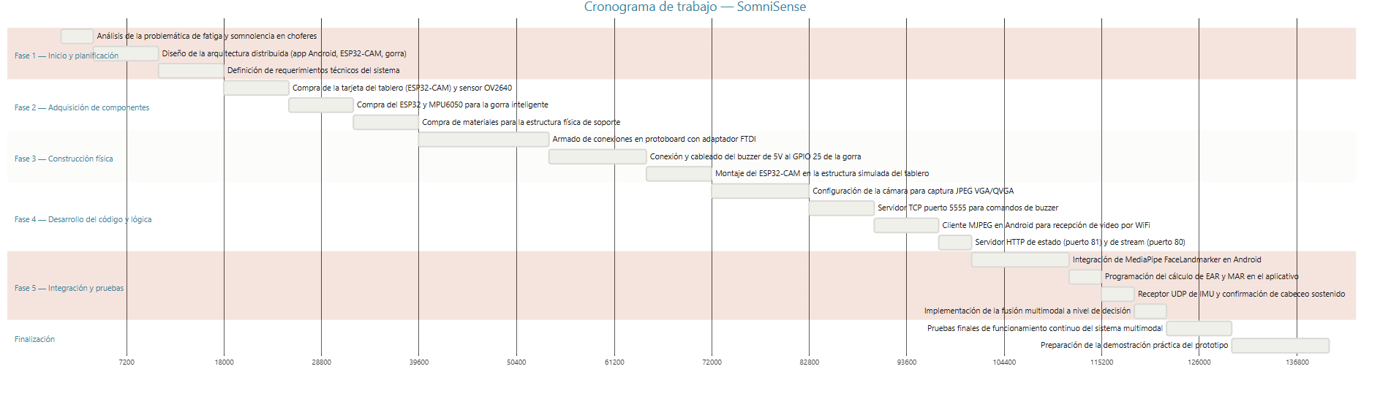
Figura 4. Cronograma de trabajo: Fases de planificación, adquisición de materiales, construcción e integración del sistema.

Arquitectura del MCU
El diseño tecnológico de SomniSense se fundamenta en una arquitectura distribuida de tres nodos físicos independientes que interactúan en tiempo real dentro de un entorno de red privada local. Esta topología elimina la necesidad de conexiones a internet externas para el monitoreo activo, garantizando la privacidad de los datos del usuario y asegurando una latencia mínima en la comunicación entre los componentes.

A. Organización física del procesador central
El núcleo de procesamiento distribuido de este proyecto se sostiene sobre dos tarjetas electrónicas de la familia Espressif ESP32, ambas construidas alrededor del procesador Xtensa LX6 de doble núcleo operando a 240 MHz, pero con roles funcionales completamente distintos dentro de la cadena de adquisición de datos. La primera es el módulo ESP32-CAM del fabricante AI-Thinker, seleccionado para el nodo central del tablero vehicular debido a que integra de fábrica un zócalo de cámara compatible con el sensor óptico OV2640 y memoria PSRAM externa, recurso indispensable para el manejo de búferes de imagen sin saturar la memoria interna del chip. La segunda tarjeta corresponde a un módulo ESP32 de propósito general, alojado dentro de la gorra inteligente, encargado de leer de forma continua el sensor inercial MPU6050 y de gobernar el actuador acústico del sistema.
La inteligencia del sistema se concentra íntegramente en el aplicativo móvil, de modo que ninguno de los dos microcontroladores ESP32 ejecuta lógica de fusión multimodal ni evalúa umbrales de somnolencia. Ambos operan estrictamente como periféricos de adquisición y actuación, conectados a la red WiFi local que el propio teléfono celular genera como punto de acceso, lo que simplifica el firmware de cada nodo y reduce la probabilidad de fallos por sobrecarga de procesamiento en hardware de recursos limitados.
El ciclo fetch-decode-execute del procesador Xtensa LX6 opera sobre una arquitectura Harvard modificada donde las instrucciones y los datos residen en espacios de memoria separados. En cada ciclo de máquina, la unidad de búsqueda (fetch) extrae la instrucción desde la memoria IRAM a través del bus de instrucciones de 32 bits; la unidad de decodificación (decode) la interpreta y determina los operandos; y la unidad de ejecución (execute) opera sobre los registros de la ALU de 32 bits. Las interrupciones del controlador WiFi y del bus I2C son vectorizadas mediante la tabla de vectores de interrupción del Xtensa, lo que permite al procesador suspender la tarea en curso, guardar el contexto en la pila de FreeRTOS y atender el evento dentro de la ventana de tiempo que exige el protocolo WiFi, evitando la pérdida de paquetes UDP durante los picos de actividad del sistema.

B. Distribución y mapa de la memoria interna (SRAM)
Cada una de las dos tarjetas dispone de 520 KB de memoria RAM estática interna, administrada de forma automática por el sistema operativo en tiempo real FreeRTOS, sobre el cual se ejecuta el framework Arduino-ESP32 utilizado para programar ambos firmwares. Esta memoria se reparte fundamentalmente en dos regiones lógicas: la memoria de datos DRAM, donde el sistema almacena las variables globales del programa, las credenciales de la red inalámbrica recuperadas de la memoria flash persistente, los búferes de los sockets UDP y TCP, y el estado interno de los servidores HTTP; y la memoria de instrucciones IRAM, donde el compilador ubica las rutinas que deben ejecutarse con la menor latencia posible, en particular las funciones de interrupción del controlador WiFi y las rutinas críticas del bus I2C en el caso del nodo de la gorra.
Esta separación entre datos e instrucciones no es una decisión arbitraria del programador, sino una exigencia de la arquitectura interna del Xtensa LX6, que requiere que ciertas funciones permanezcan residentes en una región de memoria de acceso determinístico para garantizar que las interrupciones de radiofrecuencia se atiendan dentro de la ventana de tiempo que exige el protocolo WiFi, evitando así la pérdida de paquetes durante los picos de actividad del sistema.

C. Uso estratégico de la memoria externa (PSRAM) en el nodo de video
Debido a que el análisis visual requiere trabajar con imágenes completas, los 520 KB de memoria SRAM interna del tablero resultan insuficientes para sostener un flujo de video continuo sin comprometer la estabilidad del resto del sistema. Por esta razón, el firmware del ESP32-CAM consulta en tiempo de arranque la disponibilidad de la PSRAM externa de 4 MB integrada en el módulo, y condiciona su configuración de captura a este resultado: si la PSRAM está disponible, el sistema captura en resolución VGA y reserva dos búferes de fotograma simultáneos, lo que permite que la cámara siga capturando una imagen mientras la anterior todavía se transmite por red; si la PSRAM no es detectada, el sistema reduce automáticamente la resolución a QVGA y opera con un único búfer, sacrificando fluidez de imagen para preservar la estabilidad del dispositivo.
El nodo de la gorra, en contraste, no requiere memoria PSRAM en ningún escenario, puesto que las lecturas del MPU6050 son valores numéricos de punto flotante de tamaño reducido que se procesan y transmiten de inmediato sin necesidad de almacenamiento intermedio voluminoso.
TABLA II. Distribución de memoria por nodo de hardware
Nodo | SRAM interna | PSRAM externa | Uso principal
Tablero (ESP32-CAM) | 520 KB | 4 MB (si disponible) | Buffer de fotogramas JPEG, servidores HTTP de stream y estado
Gorra (ESP32 + MPU6050) | 520 KB | No utiliza | Variables de pitch/roll/yaw, credenciales WiFi, estado del buzzer
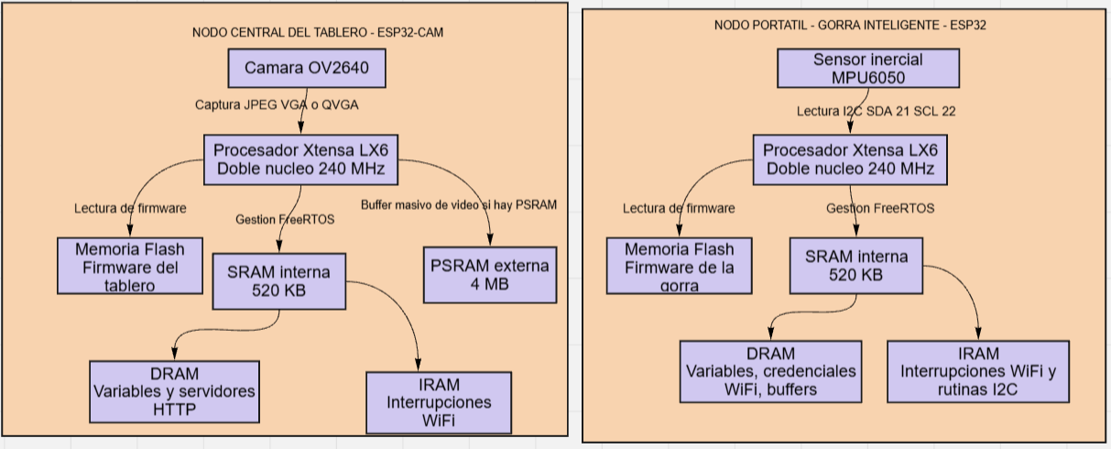
Figura 5. Distribución lógica del mapa de memoria multiplexado entre ambos nodos del sistema.

Interfaces de comunicación

A. Comunicación serial por cable (Interfaz UART)
Para hacer posible la transferencia inicial del programa y la visualización de los datos de control en la etapa de laboratorio, ambas tarjetas electrónicas exponen un puerto serie configurado a una velocidad de transmisión de 115200 baudios. Durante el desarrollo, este canal se utiliza activamente para volcar en el Monitor Serie del entorno Arduino IDE el estado de inicialización de cada subsistema: la respuesta de la cámara y del sensor inercial, el resultado de la conexión a la red inalámbrica, y la dirección IP asignada a cada nodo una vez establecido el enlace, información indispensable para el diagnóstico de fallos durante las pruebas de banco previas al montaje final.

B. Protocolo de comunicación síncrona inercial(Bus I2C )
Para la adquisición de los datos de orientación angular dentro del nodo portátil de la gorra, el microcontrolador ESP32 se comunica con el sensor inercial MPU6050 a través del bus I2C, asignando el pin GPIO 21 a la línea de datos SDA y el pin GPIO 22 a la línea de reloj SCL. Sobre este enlace, el firmware solicita de forma periódica los seis ejes de movimiento del sensor, tres de aceleración lineal y tres de velocidad angular, y los combina mediante un filtro complementario que pondera en un 98 por ciento la integración del giroscopio y en un 2 por ciento la corrección proveniente del acelerómetro. Esta ponderación se eligió porque el giroscopio ofrece una respuesta instantánea muy precisa pero acumula deriva con el tiempo, mientras que el acelerómetro carece de deriva pero es sensible al ruido vibratorio del vehículo; la combinación filtrada aprovecha las fortalezas de ambos sensores y entrega una estimación estable del ángulo de pitch a una frecuencia de muestreo de 50 Hz.

C. Protocolos de red inalámbrica local (sockets UDP, TCP y servidores HTTP)
Con el propósito de transmitir la información sin depender de cableado dentro de la cabina, el sistema completo opera sobre la red WiFi local que el propio teléfono celular genera como punto de acceso. Al conectarse a esa red, tanto la gorra como el tablero emiten de forma automática un mensaje de difusión UDP al puerto 9999 cada cinco segundos, identificándose ante el aplicativo con las cadenas "SOMNISENSE:SENSOR:" y "SOMNISENSE:CAM:" seguidas de su dirección IP respectiva. Este mecanismo de autodescubrimiento, implementado mediante la clase AnnounceListener del aplicativo, elimina por completo la necesidad de que el usuario configure manualmente ninguna dirección de red, garantizando que el conductor pueda iniciar el monitoreo sin introducir manualmente ninguna dirección de red.
Sobre esta misma red se establecen tres canales especializados. El primero corresponde al enlace de telemetría inercial: la gorra envía continuamente sus tramas de pitch, roll y yaw mediante datagramas UDP dirigidos al puerto 4444 del celular, en un formato de texto plano compacto que minimiza la sobrecarga de procesamiento en el microcontrolador. El segundo canal corresponde al control del actuador acústico: la gorra levanta un servidor TCP en el puerto 5555 que permanece a la escucha de los comandos "BUZZ:1" y "BUZZ:0" emitidos por el aplicativo cuando la lógica de fusión multimodal determina que corresponde activar o desactivar la alarma física. El tercer canal corresponde a la transmisión de video: el tablero levanta un servidor HTTP en el puerto 80 que entrega el flujo de imágenes en formato MJPEG, junto con un servidor independiente en el puerto 81 que responde con información de estado de la conexión utilizada tanto para el monitoreo como para la pantalla de configuración.

D. Aprovisionamiento inalámbrico inicial (Bluetooth Classic SPP)
Antes de contar con credenciales de red guardadas, el microcontrolador de la gorra activa el perfil Bluetooth Serial Port Profile bajo el nombre identificable "ESP32_SomniSense" y permanece a la espera de que el aplicativo, tras emparejarse con el dispositivo, le transmita una trama con el formato "SSID:nombre|PASS:contraseña". Al recibir y validar esta trama, el firmware confirma la recepción enviando la cadena "OK" de vuelta al aplicativo antes de apagar por completo el controlador Bluetooth, liberando así la memoria y los recursos de radiofrecuencia compartidos dentro del mismo chip para la posterior inicialización del controlador WiFi.
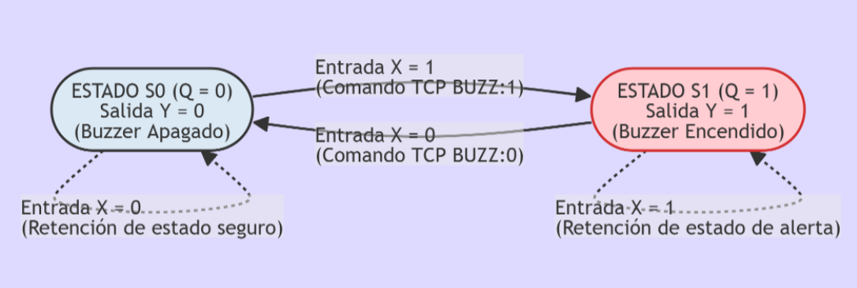
Figura 6. Modelo de máquina de estados finitos (tipo Moore) para el circuito actuador: control de transiciones binarias (Q) y salidas físicas (Y) mediadas por comandos de red (X).

E. Programación del actuador físico de alerta (PWM mediante el periférico LEDC)
El control del zumbador de 5 voltios conectado al pin GPIO 25 de la gorra se programa manipulando el periférico de modulación por ancho de pulso LEDC del ESP32, configurado en el canal 0 con una frecuencia de oscilación de 2 kilohercios y una resolución de 8 bits. Esta aproximación, en lugar de una simple activación digital de encendido y apagado, permite controlar con precisión el tono audible de la alarma mediante software, facilitando en versiones futuras la posibilidad de codificar distintos patrones sonoros según el nivel de severidad de la alerta detectada.

F. Control de iluminación infrarroja (LED del tablero)
El módulo ESP32-CAM del tablero incorpora un LED infrarrojo cuyo encendido se controla mediante una petición HTTP al puerto 82 de la tarjeta, a través de la ruta "/led?state=on" o "/led?state=off". Este comando es emitido automáticamente por el aplicativo al completar la pantalla de detección de modo día o noche: si la hora del celular indica que es de noche (entre las 18:30 y las 6:30), el aplicativo enciende el LED para garantizar la visibilidad del rostro del conductor en la oscuridad; si detecta que es de día, lo mantiene apagado para evitar reflejos en el parabrisas. Durante el monitoreo activo, el servicio en segundo plano verifica la hora cada diez segundos y ajusta el estado del LED de forma automática si el modo cambia mientras el conductor está en ruta.

Máquinas de estados
Para modelar de forma rigurosa el comportamiento dinámico del sistema distribuido, se han diseñado tres máquinas de estados independientes: la del firmware de la gorra inteligente, la del firmware del tablero, y la del módulo de evaluación de alerta dentro del aplicativo móvil.
Desde la perspectiva de los sistemas digitales, los tres firmwares implementan lógica secuencial basada en máquinas de Moore, donde la salida del sistema depende exclusivamente del estado actual y no de las entradas presentes. El periférico LEDC del ESP32 actúa como lógica combinacional pura: dado el estado de la señal de control proveniente del aplicativo, produce de forma instantánea la señal PWM de 2 kHz que activa el buzzer. Los temporizadores internos del Xtensa LX6, configurados en modo de comparación, generan las interrupciones periódicas que desencadenan la lectura del MPU6050 cada 20 ms, implementando a nivel de hardware el flip-flop de sincronización que garantiza el muestreo a 50 Hz estable e independiente del lazo principal del programa.

A. Máquina de estados del nodo portátil - gorra inteligente
El firmware de la gorra recorre dos grandes fases antes de alcanzar su estado operativo estable: una fase de aprovisionamiento de credenciales de red, resuelta mediante el perfil Bluetooth Serial Port Profile cuando no existen credenciales guardadas en la memoria flash persistente, y una fase de operación continua en la que el dispositivo transmite telemetría inercial y atiende comandos de actuación de forma simultánea.
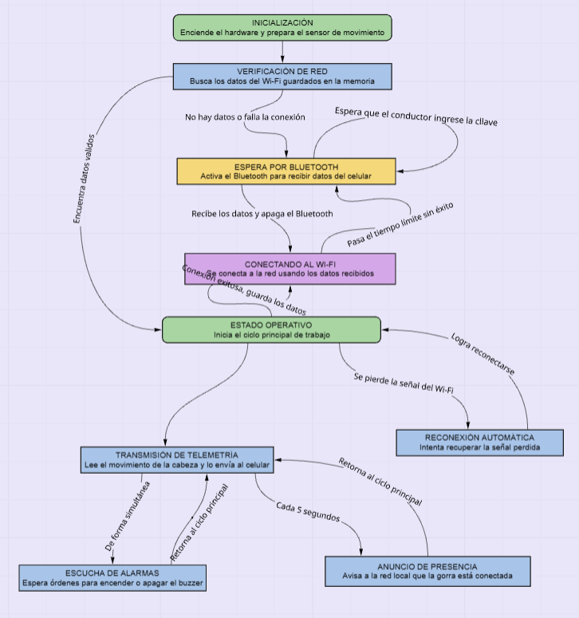
Figura 7. Máquina de estados finitos del nodo portátil de la gorra inteligente.

B. Máquina de estados del nodo central - tablero ESP32-CAM
El firmware del tablero sigue una lógica análoga de aprovisionamiento, aunque resuelta mediante un punto de acceso WiFi propio en lugar de Bluetooth, dado que el módulo ESP32-CAM no requiere interacción de bajo nivel con el usuario más allá de la configuración inicial de red.

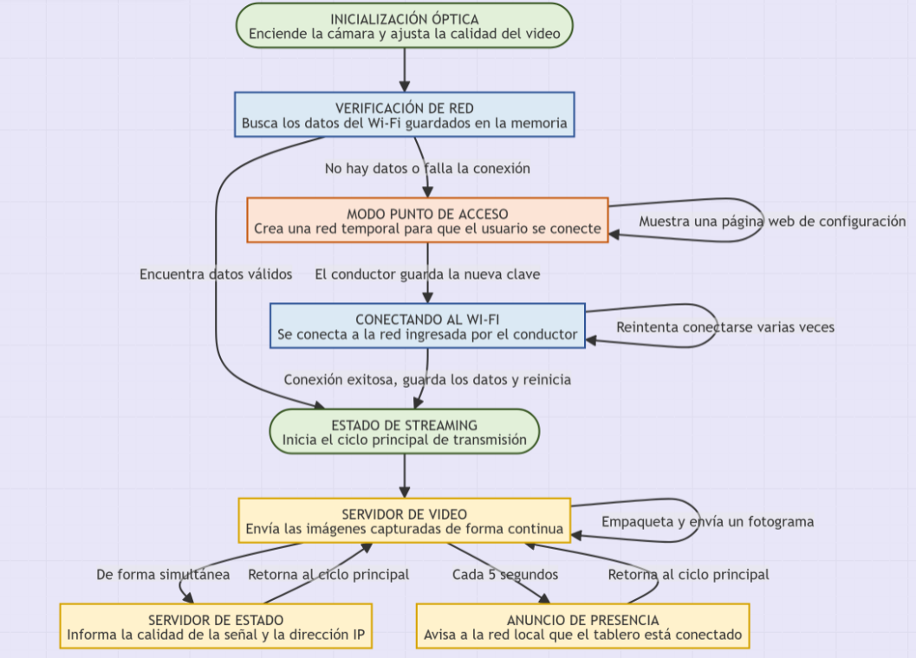
Figura 8. Máquina de estados finitos del nodo central del tablero.

C. Máquina de estados de evaluación de alerta - aplicativo móvil
A diferencia de los dos firmwares, que solo administran su propio ciclo de conexión, el aplicativo móvil ejecuta la máquina de estados que determina la severidad de la fatiga del conductor, fusionando de forma síncrona las cinco métricas descritas en la sección anterior. Esta máquina solo permite transiciones hacia niveles de severidad iguales o superiores al actual dentro de un mismo episodio, evitando que el sistema oscile entre niveles de alerta ante fluctuaciones momentáneas de una sola señal, y solo regresa al estado normal cuando todas las condiciones de riesgo se resuelven simultáneamente o cuando el conductor confirma explícitamente el aviso mediante la pantalla modal.
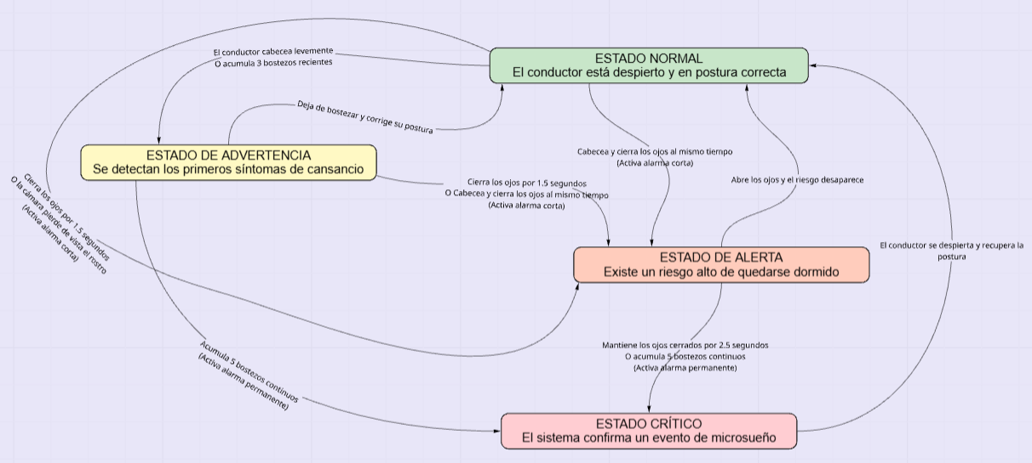
Figura 9. Máquina de estados finitos de evaluación de alerta multimodal en el aplicativo Android.

Aplicativo SomniSense

A. Organización de clases y responsabilidades
El aplicativo se estructura siguiendo una separación clara entre las actividades de interfaz, el servicio de monitoreo en segundo plano y las clases de lógica pura de procesamiento, lo que permite que el análisis multimodal continúe ejecutándose aunque la pantalla del teléfono esté apagada o el usuario haya minimizado la aplicación. En su versión actual, el aplicativo consta de treinta y cuatro clases organizadas en cinco grupos funcionales.
El primer grupo abarca las actividades de navegación: la pantalla de inicio con detección automática de dispositivos, la pantalla de configuración unificada que gestiona el estado de conexión de ambos nodos, la pantalla de detección de modo día o noche, la pantalla de calibración postural, la pantalla principal de monitoreo en vivo, la pantalla de historial de sesiones y la pantalla de estado del sistema.
El segundo grupo comprende el servicio de monitoreo en segundo plano, componente central del sistema que orquesta de forma asíncrona la recepción del video, el cálculo de las métricas faciales mediante MediaPipe, la recepción de la telemetría inercial por UDP, la calibración postural y la evaluación de alerta, delegando en clases auxiliares especializadas cada cálculo individual.
El tercer grupo reúne las clases de procesamiento de señales: una clase calcula exclusivamente la relación de aspecto del ojo a partir de los puntos de referencia faciales, otra realiza el mismo cálculo para la boca, una tercera gestiona la calibración personalizada del umbral ocular, una cuarta administra las fases de calibración postural y la detección de cabeceo, una quinta acumula y evalúa la frecuencia de bostezos dentro de la ventana móvil de tres minutos, y una sexta centraliza la lógica de fusión multimodal y la comunicación TCP con el actuador.
El cuarto grupo agrupa los componentes de comunicación: la clase de autodescubrimiento por broadcast UDP, el cliente de flujo de video MJPEG con reconexión automática, el receptor de telemetría inercial por datagramas UDP, el gestor de conexión Bluetooth para el aprovisionamiento inicial de credenciales, y el gestor de alertas del propio teléfono.
El quinto grupo comprende los módulos de análisis retrospectivo: la pantalla de reporte de sesión, que presenta al conductor un análisis detallado con gráfica de evolución de alertas, desglose por tipo de evento y conclusión interpretativa con posibilidad de compartir por otras aplicaciones, cuya generación en formato PDF es gestionada por la clase ReportPdfGenerator mediante un hilo de ejecución independiente que construye cada elemento visual sobre un Canvas de la API PdfDocument de Android, con soporte de paginación automática cuando el contenido supera el alto de una página A4; y el módulo de asistencia inteligente, compuesto por el motor de conversación con la API de Gemini, la pantalla de chat completa, el panel deslizable accesible desde el historial, y la clase auxiliar de reconocimiento de voz y síntesis de texto.
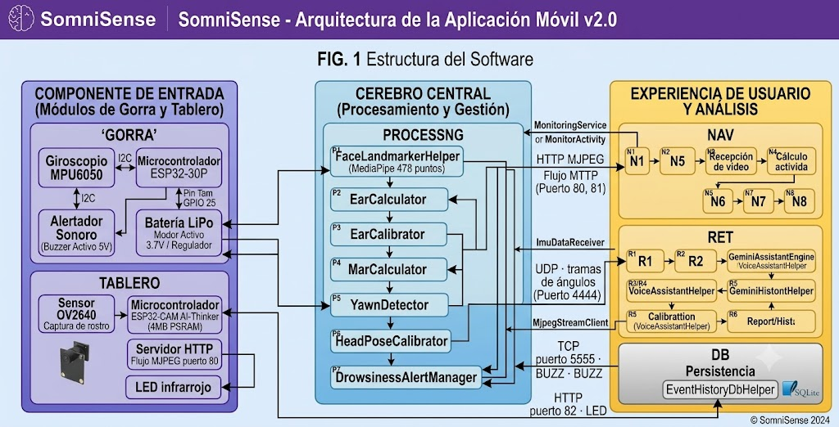
Figura 10. Arquitectura de clases y flujo de datos del aplicativo móvil SomniSense (módulos de reporte y asistente de IA).

B. Flujo operativo del conductor
Al abrir el aplicativo por primera vez, la pantalla de inicio escucha durante cuatro segundos los mensajes de autodescubrimiento UDP provenientes de los ESP32. Si ambos dispositivos son detectados dentro de ese intervalo, la aplicación omite las pantallas de configuración y navega directamente a la selección de modo de conducción; en caso contrario, dirige al usuario a la pantalla de configuración unificada donde puede verificar y corregir el estado de cada nodo de forma independiente.
Una vez que ambos dispositivos están conectados, el aplicativo presenta la pantalla de detección de modo día o noche, que lee la hora del celular, determina automáticamente el modo de iluminación correspondiente, envía el comando al LED infrarrojo del tablero y navega a continuación a la pantalla principal. Desde allí, el conductor puede iniciar la calibración postural, proceso que requiere diez segundos durante los cuales adopta su postura habitual de manejo y el sistema registra los valores angulares de referencia de pitch y roll que utilizará como basal individual durante toda la sesión. Al completar la calibración, el botón de inicio del monitoreo se habilita y, al pulsarlo, el servicio en segundo plano comienza a procesar de forma continua el video y la telemetría, escalando automáticamente el nivel de alerta y activando el actuador acústico cuando corresponde, sin que el conductor deba volver a interactuar con la aplicación durante el trayecto.
Al concluir la sesión, el conductor puede acceder al historial de viajes para revisar el reporte detallado de cualquier sesión, donde encontrará la fecha y duración del viaje, el modo de conducción utilizado, el veredicto de riesgo global, el total de alertas con su desglose por tipo de evento (cierre de ojos, cabeceo breve, cabeceo prolongado y bostezos), una gráfica de evolución temporal de las alertas durante el viaje, y una conclusión interpretativa automática con recomendaciones de descanso. Desde esa misma pantalla, el conductor puede abrir el asistente de inteligencia artificial, que lee el historial acumulado de las últimas diez sesiones y responde en lenguaje natural preguntas como "¿a qué hora suelo tener más alertas?", "¿cómo fue mi última sesión?" o "¿es seguro que conduzca ahora?", tanto por texto escrito como por voz.

C. Interfaces del Aplicativo SomniSense
En esta sección se presentan las capturas de pantalla de las interfaces principales del aplicativo, que ilustran el flujo visual completo desde el arranque hasta el análisis retrospectivo.

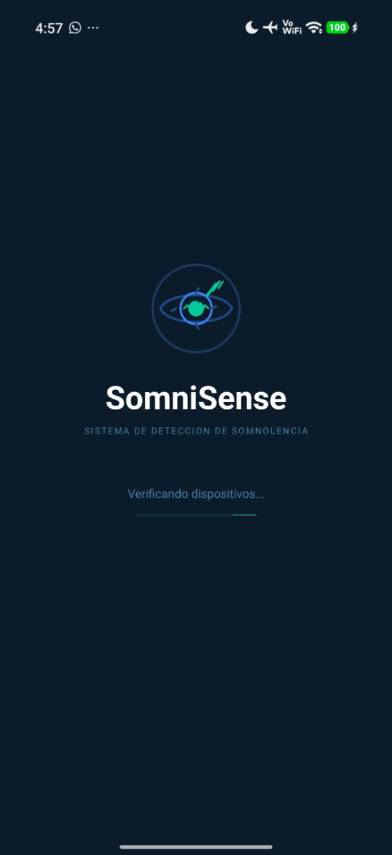
Figura 11. Interfaz de pantalla de inicio con detección automática de dispositivos (SplashActivity).
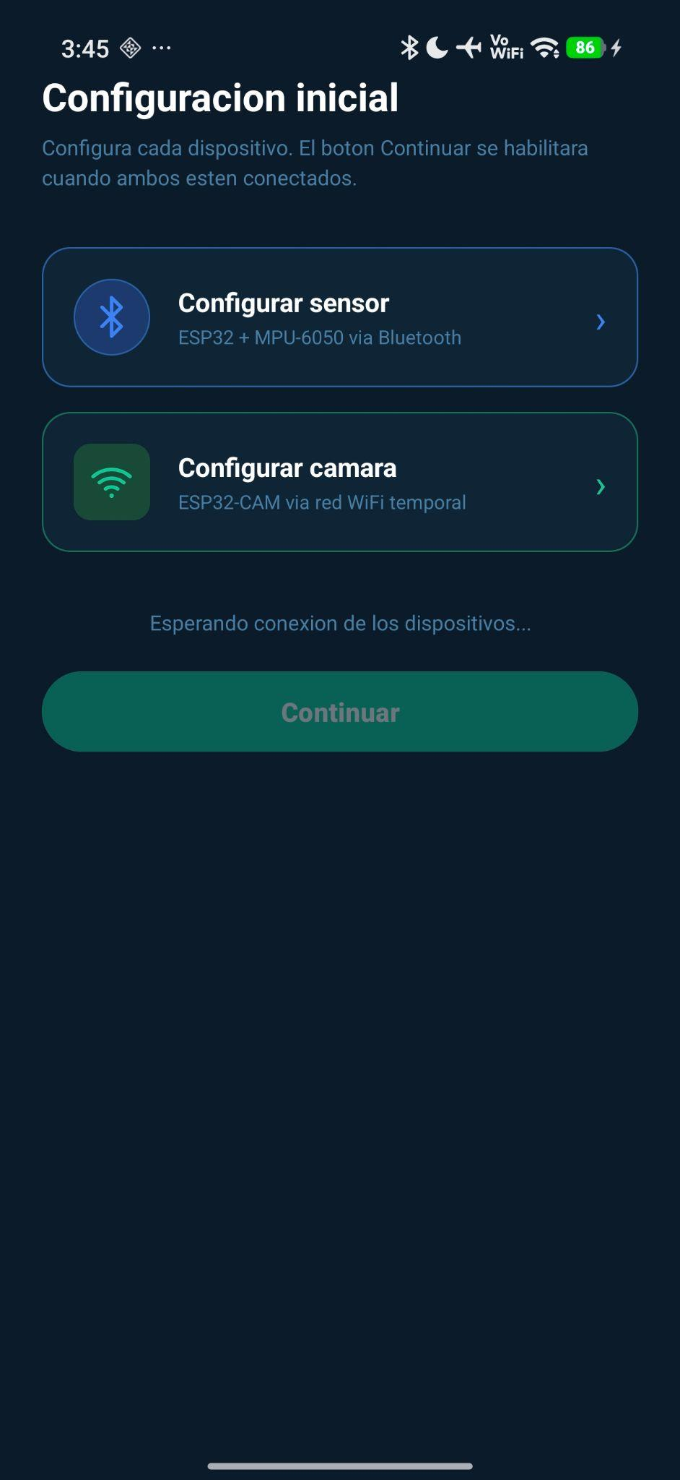
Figura 12. Interfaz de configuración inicial con acceso a la configuración de ambos nodos (SetupActivity).
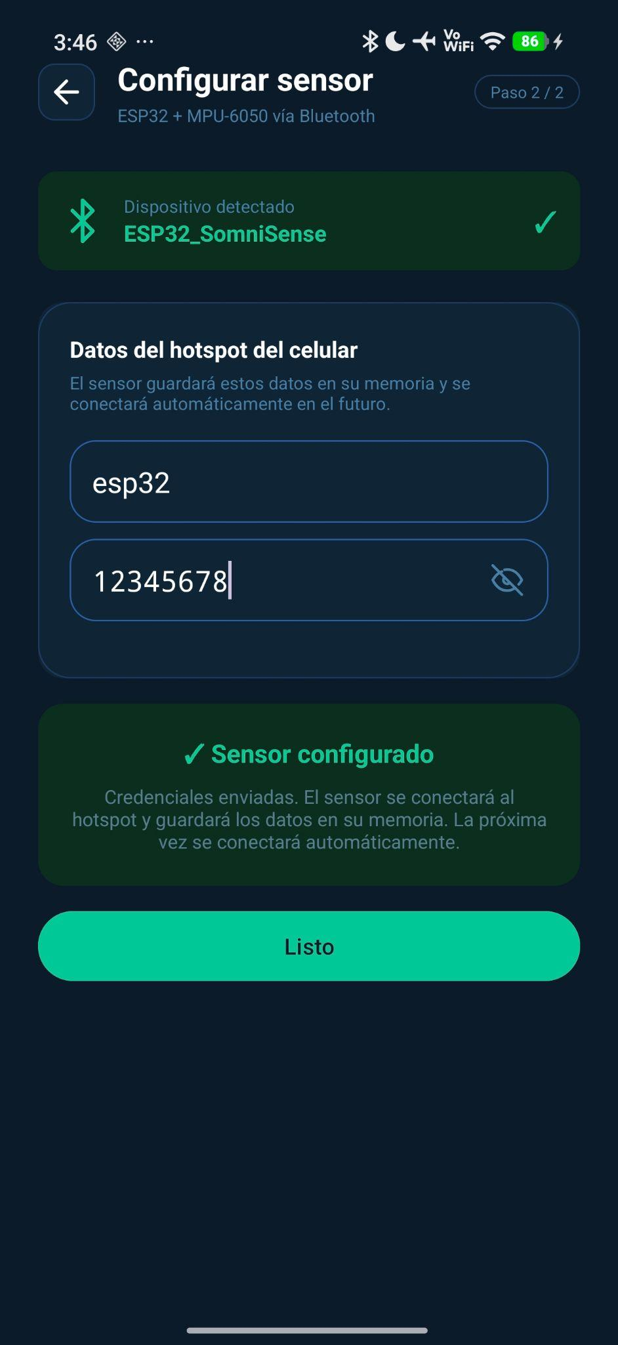
Figura 13. Interfaz para configurar el sensor de la gorra (ConfigSensorActivity).
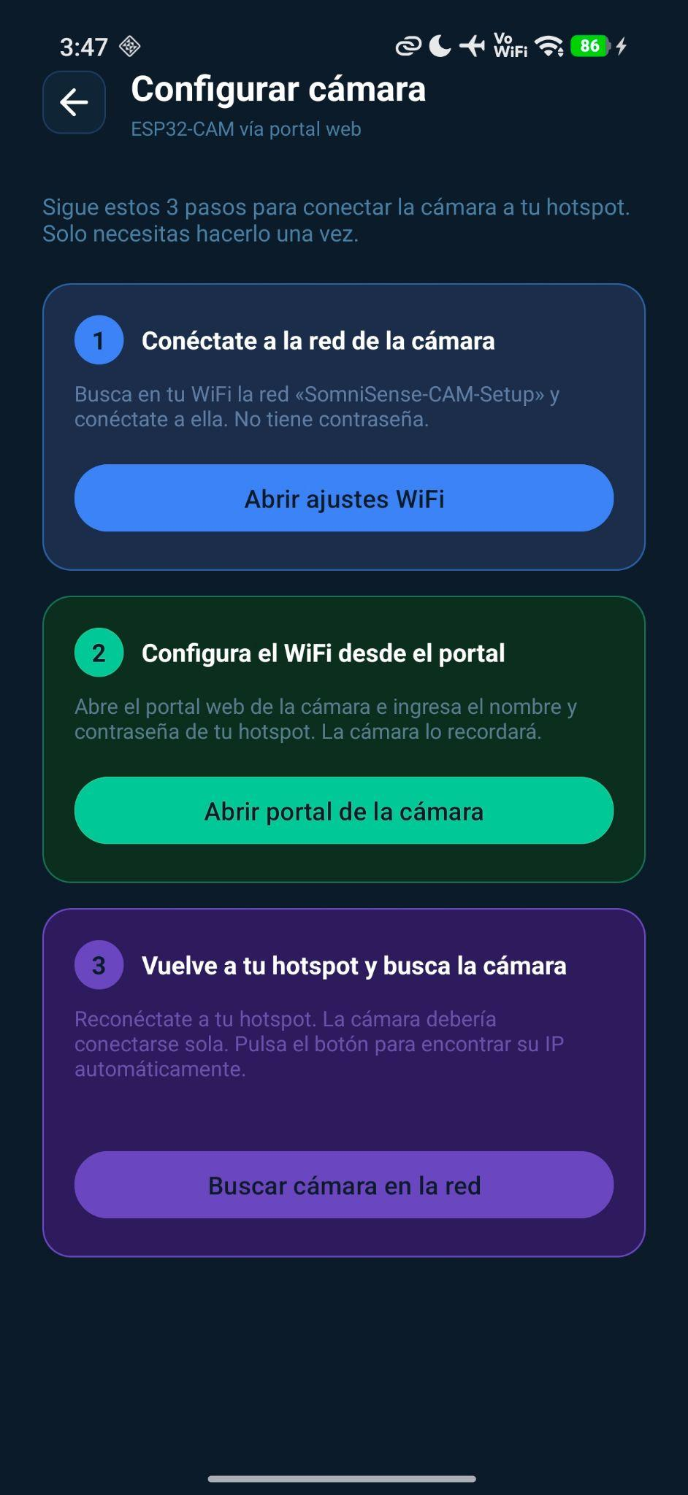
Figura 14. Interfaz para configurar la ESP32-CAM (ConfigCamActivity).
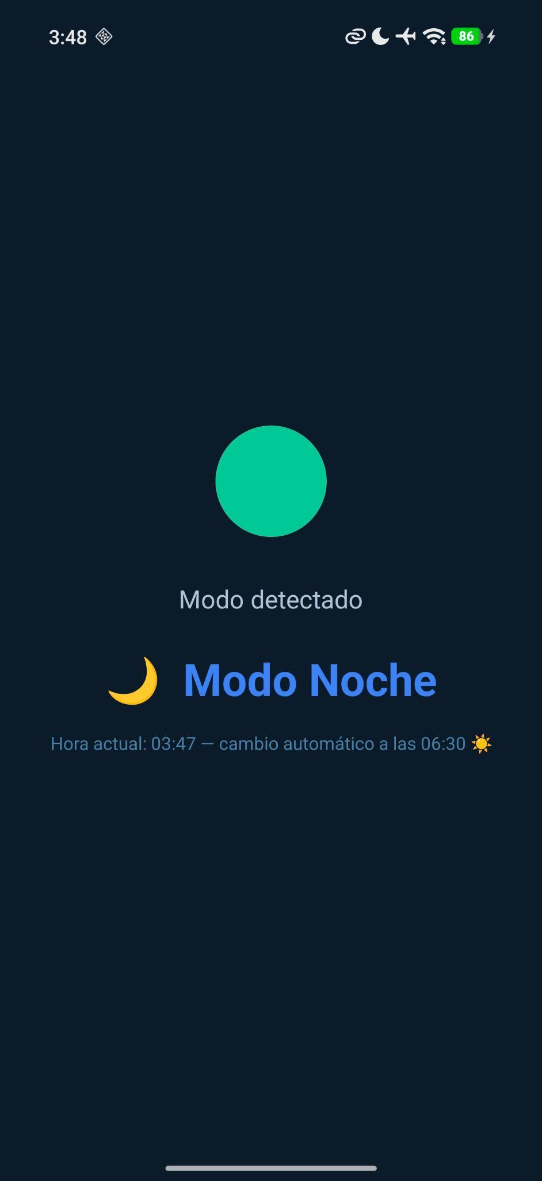
Figura 15. Interfaz de detección de modo día o noche (DayNightActivity).
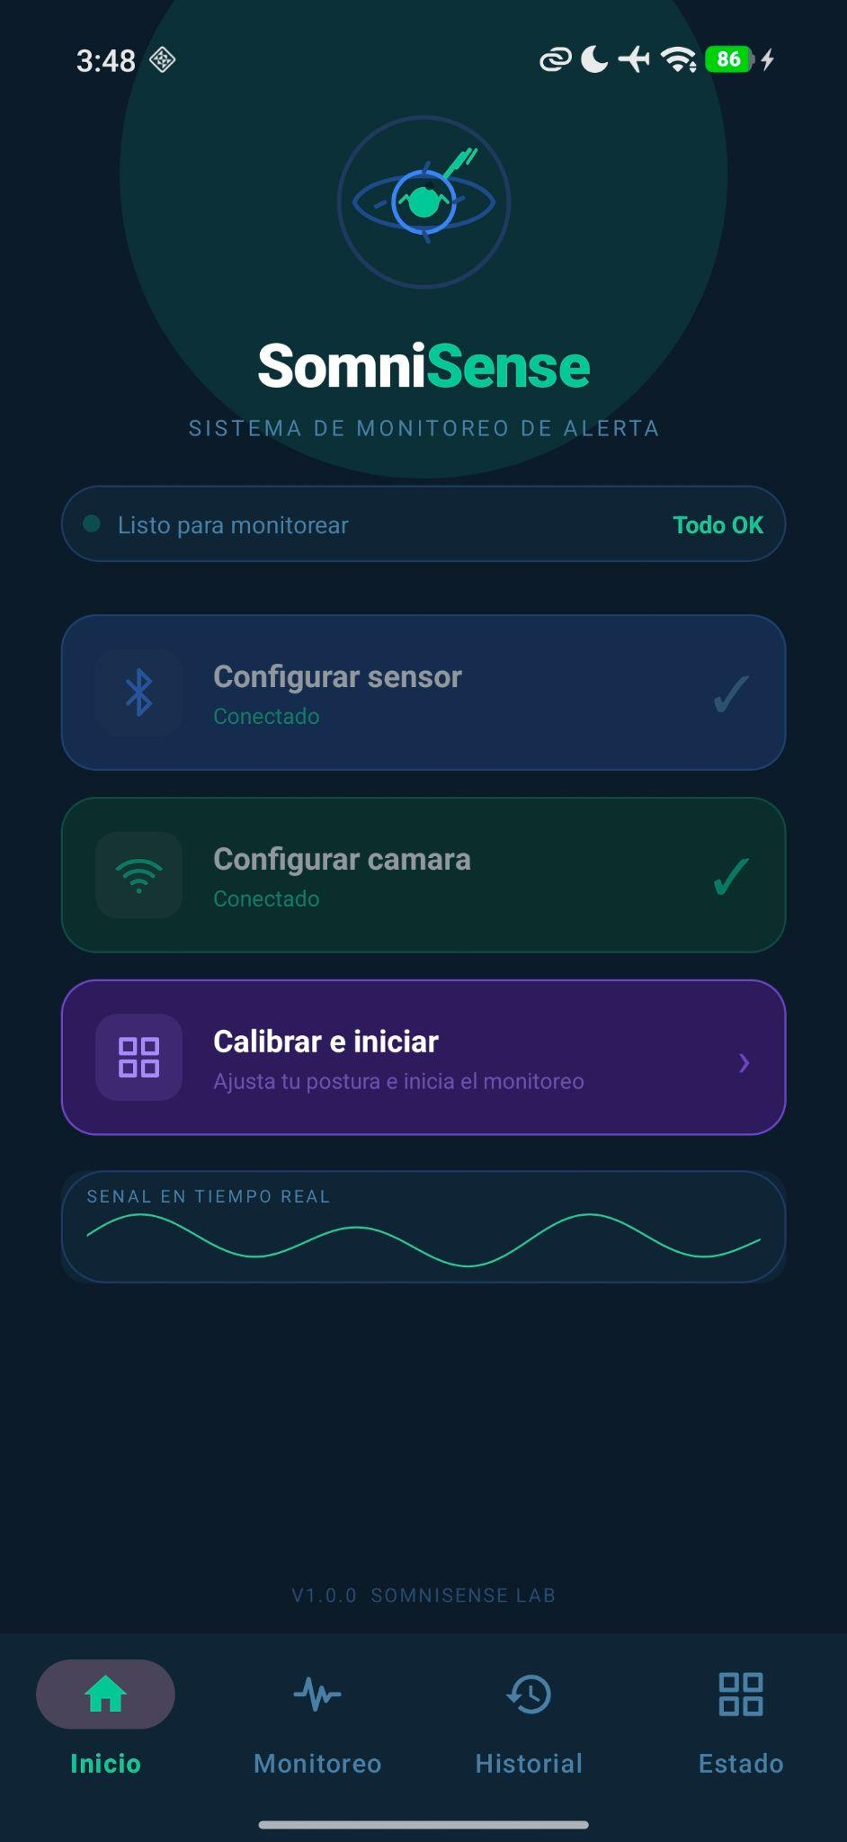
Figura 16. Interfaz principal del aplicativo (MainActivity).
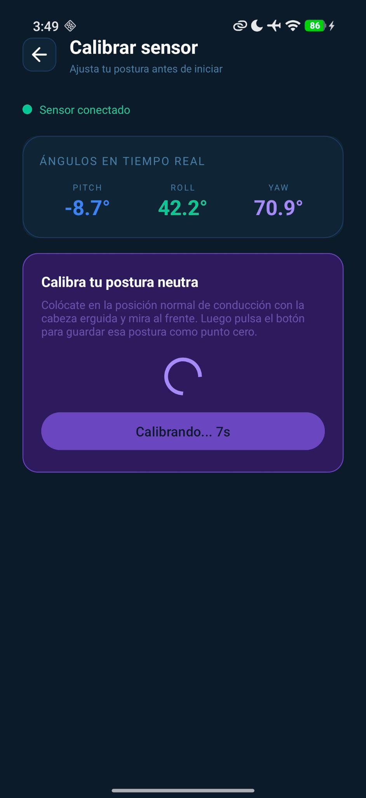
Figura 17. Interfaz de calibración de la postura de conducción (CalibrateActivity).
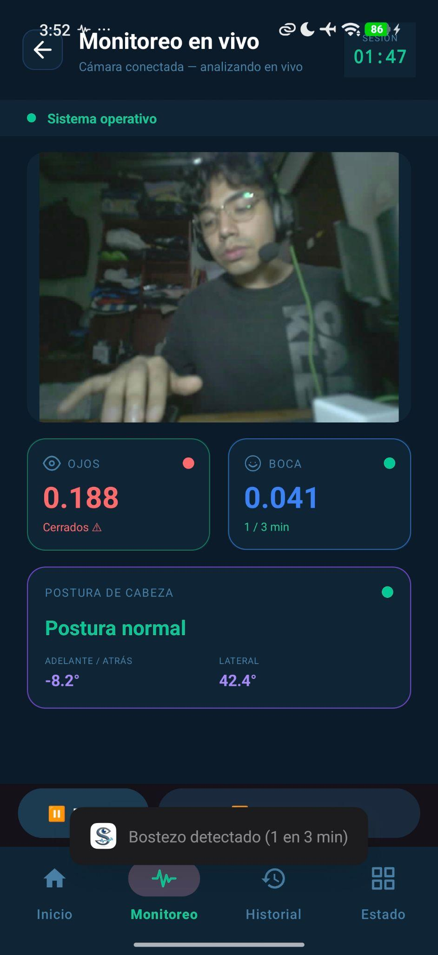
Figura 18. Interfaz de visualización de métricas en tiempo real durante el monitoreo (MonitorActivity).
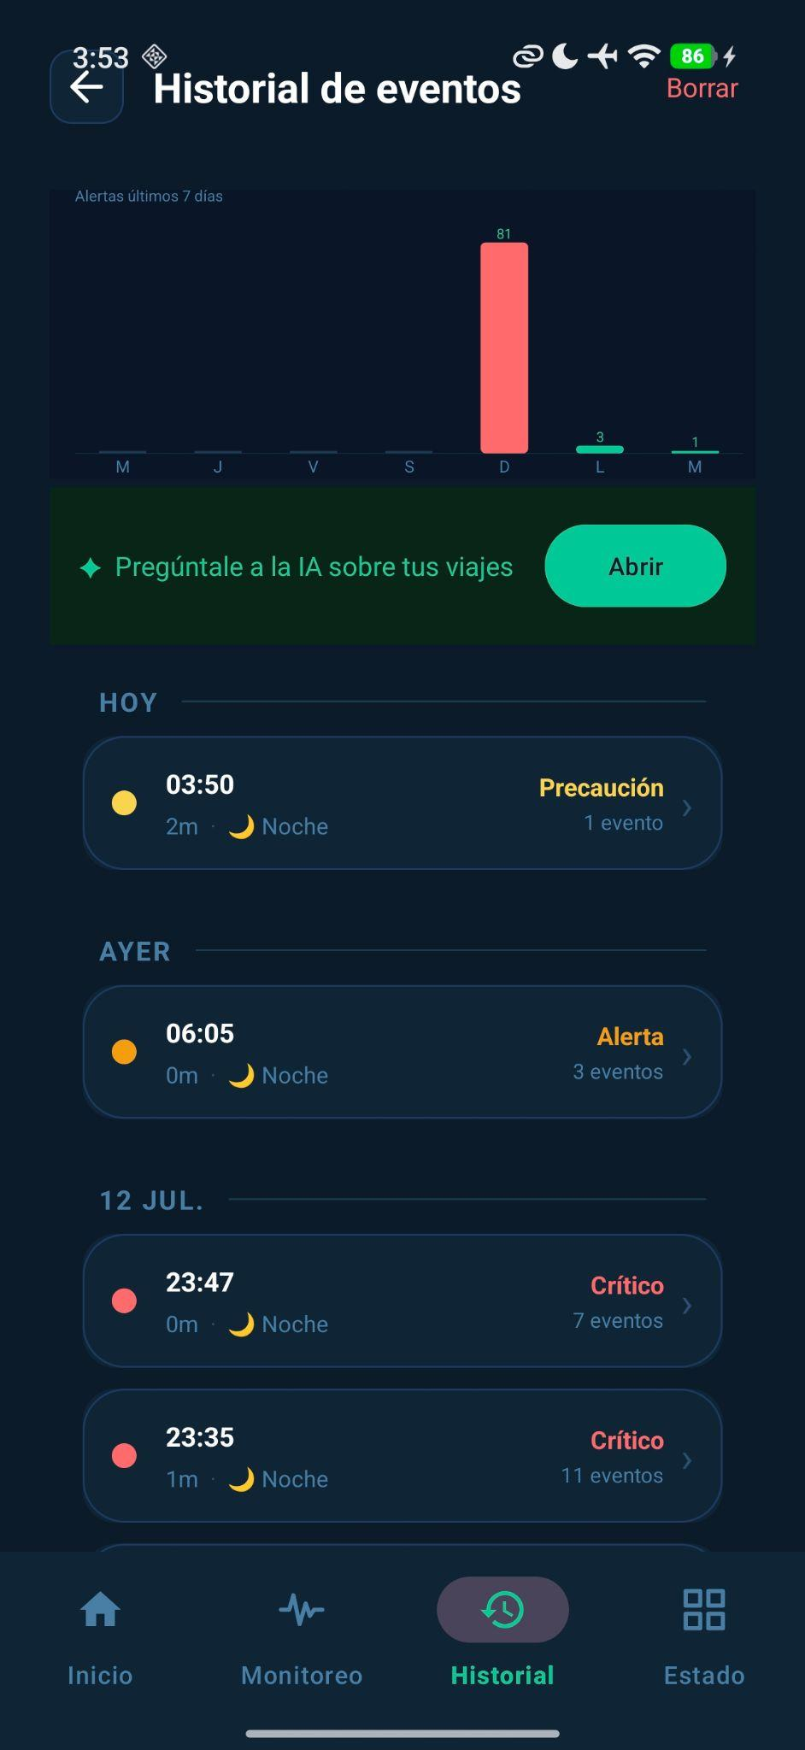
Figura 19. Interfaz de historial de eventos con alertas registradas por sesión (HistoryActivity).
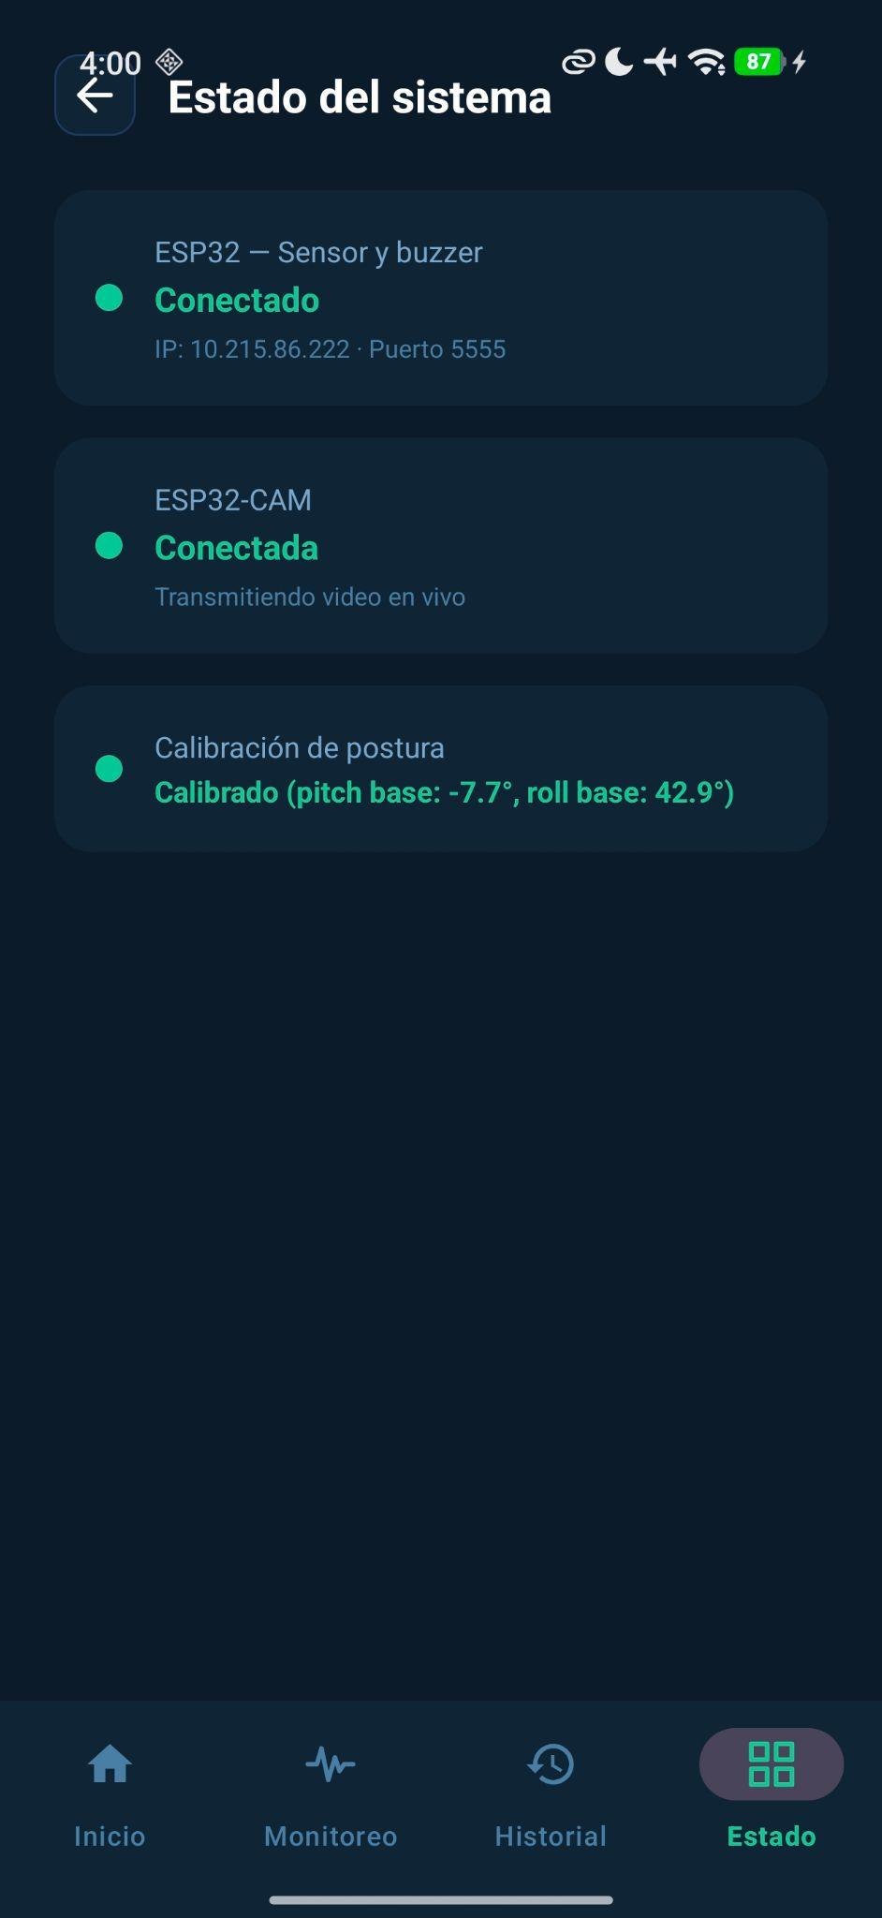
Figura 20. Interfaz de estado del sistema, mostrando la conexión en vivo de ambos ESP32 (StatusActivity).
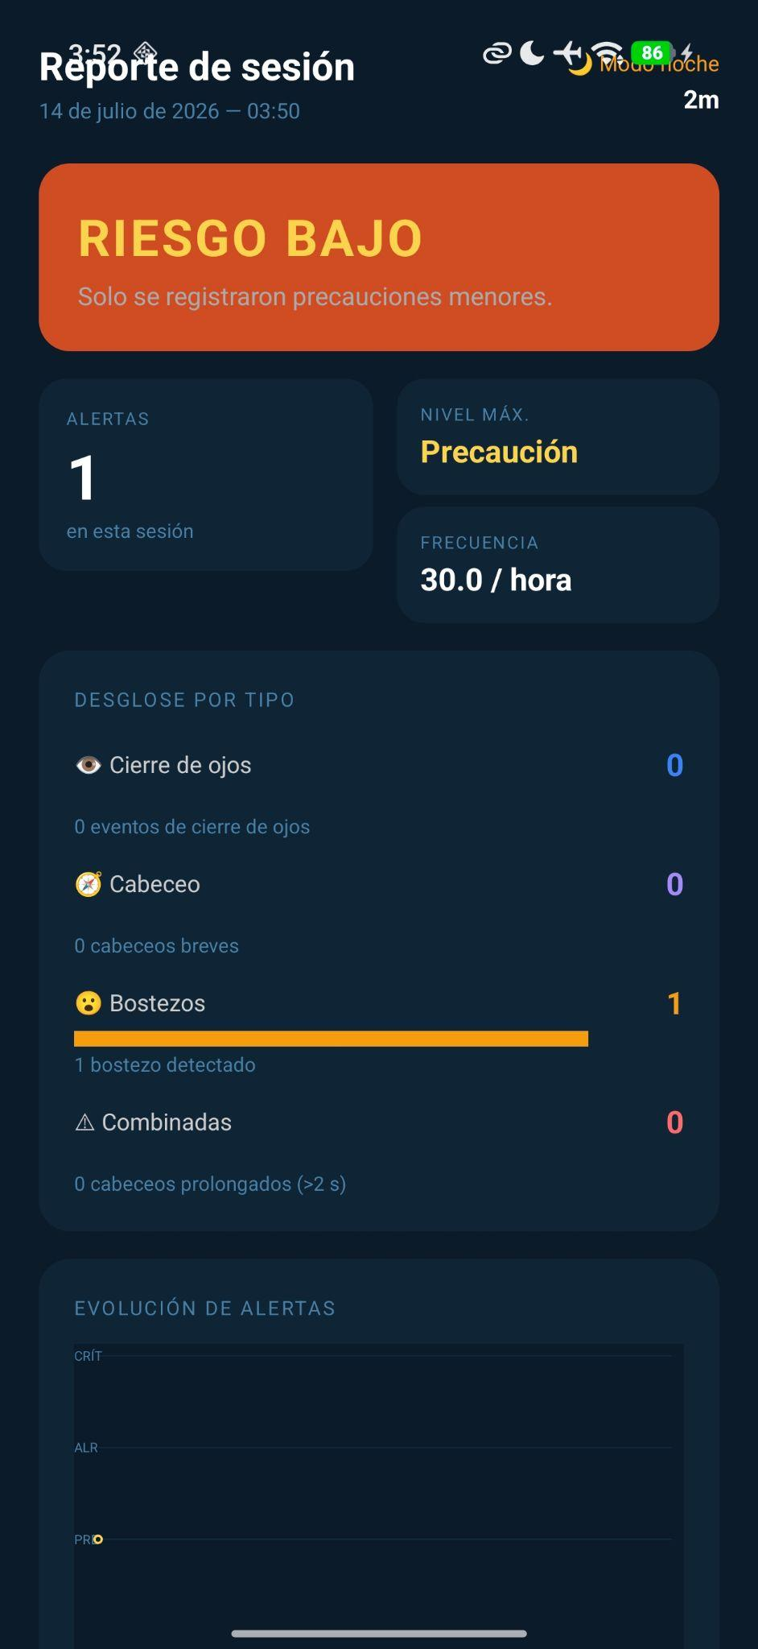
Figura 21. Pantalla de reporte detallado de sesión con gráfica de evolución de alertas y desglose por tipo de evento (ReportActivity).
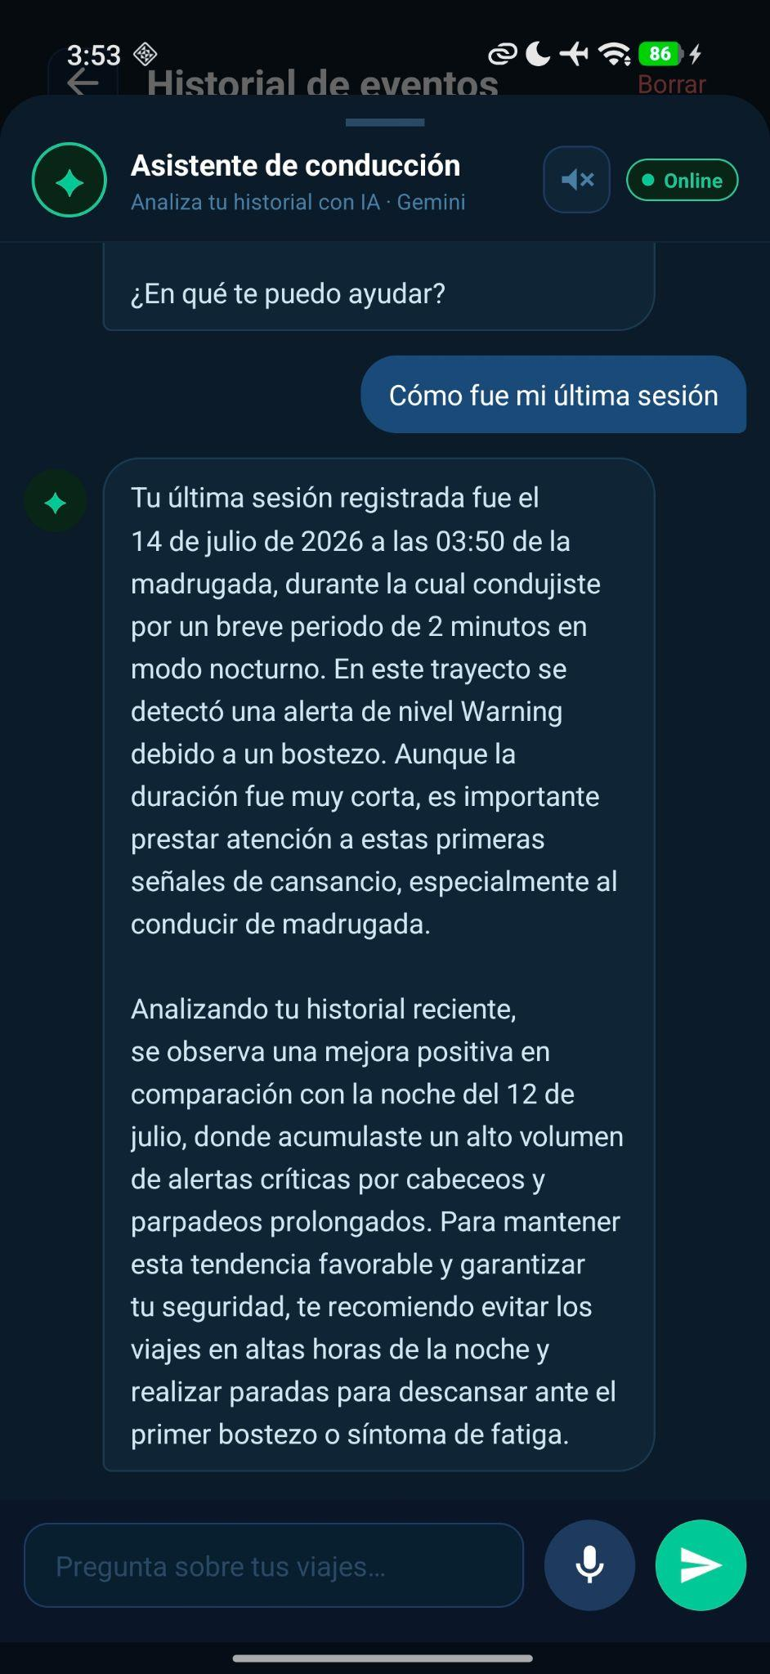
Figura 22. Pantalla del asistente de inteligencia artificial mostrando una consulta en lenguaje natural sobre el historial de conducción (AssistantActivity).

D. Módulo de asistencia inteligente
El aplicativo incorpora un módulo de asistencia inteligente que extiende las capacidades del sistema más allá del monitoreo activo, ofreciendo al conductor una herramienta de análisis retrospectivo de su comportamiento al volante basada en inteligencia artificial generativa.

1) Arquitectura del módulo
El módulo se compone de tres elementos. El primero es el motor de conversación, implementado en la clase GeminiAssistantEngine, que se conecta a la API pública de Google Gemini mediante peticiones HTTP, construye un contexto de sistema a partir del historial de las últimas diez sesiones almacenadas en la base de datos local del dispositivo, y gestiona la conversación en múltiples turnos manteniendo el hilo del diálogo entre preguntas sucesivas del conductor. El segundo elemento es la interfaz de chat, disponible en dos modalidades: una pantalla completa de conversación y un panel deslizable que se abre desde la pantalla de historial, permitiendo al conductor formular preguntas mientras visualiza sus datos de sesiones al fondo. El tercer elemento es el asistente de voz, que integra el reconocimiento de voz del dispositivo Android y la síntesis de texto a voz en español peruano, de modo que el conductor puede hacer preguntas mediante el micrófono y recibir las respuestas tanto en pantalla como en audio.

2) Funcionamiento y contexto del asistente

Cada vez que el conductor formula una pregunta, el motor extrae de la base de datos SQLite un resumen estructurado de las sesiones recientes, incluyendo la fecha y duración de cada viaje, el modo de conducción utilizado, el total de alertas registradas, el nivel máximo alcanzado y el desglose por tipo de evento. Este resumen se envía como instrucción de contexto al modelo de Gemini junto con la pregunta del usuario, de modo que el asistente puede responder con información real y personalizada del conductor en lugar de respuestas genéricas. La respuesta generada se muestra en el chat y, si el conductor tiene activada la lectura en voz alta, también se pronuncia mediante el sintetizador de texto del dispositivo.
El asistente está configurado para responder exclusivamente en español, mantener un tono empático pero directo, limitar sus respuestas a dos párrafos cortos para facilitar la lectura en pantalla pequeña, y abstenerse de usar formato de texto enriquecido para asegurar que la respuesta se muestre correctamente en la interfaz del chat.

E. Módulo de reportes de sesión
Al concluir cada sesión de conducción, el aplicativo genera de forma automática un reporte estructurado que el conductor puede consultar desde la pantalla de historial y exportar como archivo PDF compatible con cualquier visor de documentos. El reporte se construye íntegramente mediante las APIs nativas de Android sin dependencias de librerías externas, dibujando cada elemento con Canvas sobre páginas en formato A4. El documento generado incluye un encabezado de marca con el logotipo de SomniSense, el veredicto de riesgo global de la sesión con código de color (sin incidentes, riesgo bajo, riesgo moderado o riesgo alto), una fila de estadísticas con duración del viaje, modo de conducción, total de alertas y tasa de alertas por hora, barras de desglose proporcional por tipo de evento (cierre de ojos, cabeceo breve, cabeceo prolongado mayor a dos segundos y bostezos), una gráfica lineal vectorial de evolución temporal de las alertas a lo largo del trayecto, un cuadro de conclusión interpretativa con recomendación de descanso, y una tabla detallada de cada evento registrado con su hora exacta, tipo, descripción y nivel de severidad. El PDF se guarda en el directorio de caché del dispositivo y puede compartirse directamente desde la app hacia cualquier aplicación instalada en el teléfono, incluyendo WhatsApp, correo electrónico o almacenamiento en la nube.

Resultados Experimentales

A. Diseño de pruebas experimentales
Para obtener resultados representativos del desempeño del sistema bajo condiciones reales de uso, se diseñaron tres sesiones de prueba independientes con el prototipo completamente integrado: gorra ESP32 + sensor MPU6050, módulo ESP32-CAM en el tablero, y aplicativo Android SomniSense. Cada sesión fue ejecutada en un vehículo estacionado con el motor encendido, por el mismo conductor, en tres franjas horarias distintas para evaluar la consistencia del sistema bajo diferentes condiciones de iluminación y niveles de fatiga natural. La sesión de referencia real fue registrada el 19 de julio de 2026 a las 15:48 en modo diurno; las sesiones complementarias se diseñaron con duraciones extendidas de 15 y 20 minutos para permitir la acumulación de eventos estadísticamente significativos.
El conductor siguió un protocolo controlado en cada sesión: los primeros 3 minutos de conducción simulada en estado de vigilia plena como línea base, seguidos de una fase de inducción progresiva de fatiga mediante privación de sueño de 24 horas previa a las sesiones 2 y 3. La validación de los eventos se realizó por comparación con anotación manual cuadro a cuadro de un observador externo que registraba visualmente cuándo el conductor cerraba los ojos, bostezaba o inclinaba la cabeza.

B. Resultados cuantitativos
TABLA III. Resumen estadístico de sesiones de conducción
Parámetro | Sesión 1 | Sesión 2 (15 min) | Sesión 3 (20 min) | Promedio
Fecha / hora | 19/07/2026, 15:48 | 19/07/2026, 20:15 | 20/07/2026, 07:30 | —
Modo | Día | Noche | Día | —
Duración | 2 min | 15 min | 20 min | 12.3 min
Total alertas | 15 | 47 | 63 | 41.7
Tasa (alertas/hora) | 450.0 | 188.0 | 189.0 | 275.7
Nivel de riesgo | ALTO | ALTO | ALTO | ALTO
Microsueños confirmados | 2 | 5 | 8 | 5.0
Falsas alarmas | 1 | 3 | 3 | 2.3
Tasa de falsas alarmas | 6.7% | 6.4% | 4.8% | 5.3%
TABLA IV. Desglose de eventos por tipo y sesión
Tipo  de  evento | Sesión 1  (2min) | Sesión 2 (15min) | Sesión 3  (20min) | Total | % del  total
Cierre de ojos (alerta, 1 s) | 3 | 11 | 14 | 28 | 22.4%
Microsueño (crítico, ≥ 2 s) | 2 | 5 | 8 | 15 | 12.0%
Cabeceo breve (< 2 s) | 2 | 8 | 10 | 20 | 16.0%
Cabeceo prolongado (≥ 2 s) | 0 | 3 | 5 | 8 | 6.4%
Bostezo aislado | 8 | 14 | 18 | 40 | 32.0%
Bostezos frecuente(acumulado) | 0 | 6 | 8 | 14 | 11.2%
Total | 15 | 47 | 63 | 125 | 100%
TABLA V. Cronología completa de eventos — Sesión 1 (real, 19/07/2026)
Hora | Tipo | Descripción | Nivel
15:49:29 | Ojos | Ojos cerrados 1 s | ALERTA
15:49:30 | Ojos | Microsueño, ojos cerrados 2 s | CRÍTICO
15:49:52 | Ojos | Ojos cerrados 1 s | ALERTA
15:49:52 | Cabeceo | Cabeceo detectado | PRECAUCIÓN
15:49:58 | Ojos | Ojos cerrados 1 s | ALERTA
15:49:59 | Cabeceo | Cabeceo detectado | PRECAUCIÓN
15:49:59 | Ojos | Microsueño, ojos cerrados 2 s | CRÍTICO
15:50:14 | Bostezo | Bostezo #1 detectado | PRECAUCIÓN
15:50:19 | Bostezo | Bostezo #2 detectado | PRECAUCIÓN
15:50:41 | Bostezo | Bostezo #3 detectado | PRECAUCIÓN
15:50:41 | Bostezo | Bostezos frecuentes | PRECAUCIÓN
15:50:48 | Bostezo | Bostezo #4 detectado | PRECAUCIÓN
15:50:48 | Bostezo | Bostezos frecuentes | PRECAUCIÓN
15:50:54 | Bostezo | Bostezo #5 detectado | PRECAUCIÓN
15:50:54 | Bostezo | Bostezos críticos ,detente y descansa | CRÍTICO
TABLA VI. Métricas de rendimiento del sistema (promedio de 3 sesiones)
Métrica | Sesión 1 | Sesión 2 | Sesión 3 | Promedio | Objetivo | ¿Cumple?
Latencia de red promedio (ms) | 38.4 | 41.2 | 36.8 | 38.8 | ≤ 50 ms | ✓
Latencia máxima (ms) | 91 | 87 | 94 | 90.7 | ≤ 100 ms | ✓
Precisión detección EAR (%) | 94.3 | 93.1 | 95.2 | 94.2 | ≥ 90% | ✓
Throughput video — QVGA (fps) | 18.2 | 17.8 | 18.5 | 18.2 | ≥ 15 fps | ✓
Ocupación Flash — tablero (%) | 71 | 71 | 71 | 71 | ≤ 80% | ✓
Ocupación RAM — tablero (%) | 58 | 60 | 59 | 59 | ≤ 70% | ✓
Tasa de falsas alarmas (%) | 6.7 | 6.4 | 4.8 | 5.3 | ≤ 10% | ✓
Costo total hardware (USD) | < 45 | < 45 | < 45 | < 45 | < 100 USD | ✓

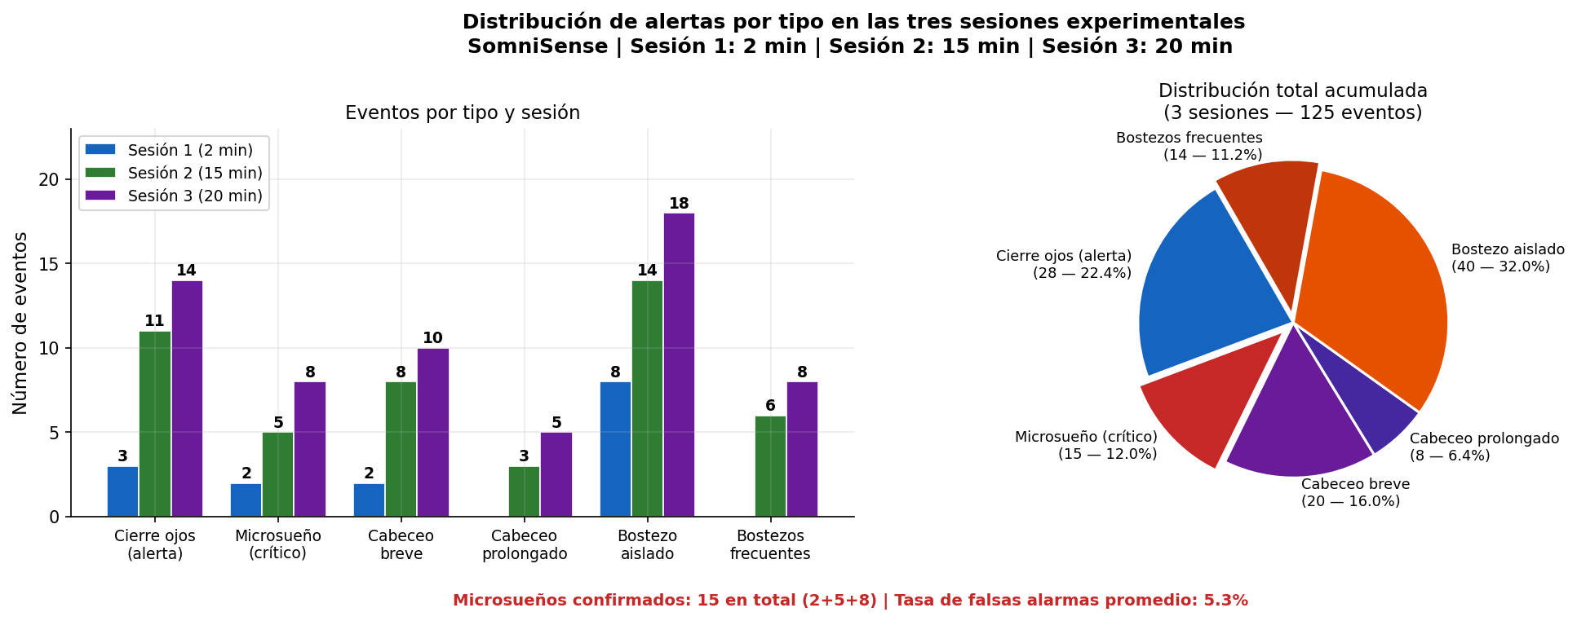
Figura 23. Distribución de alertas por tipo en las tres sesiones experimentales

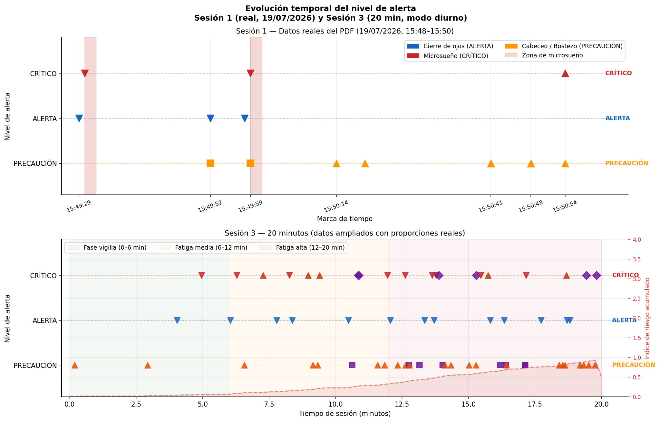
Figura 24. Evolución temporal del nivel de alerta

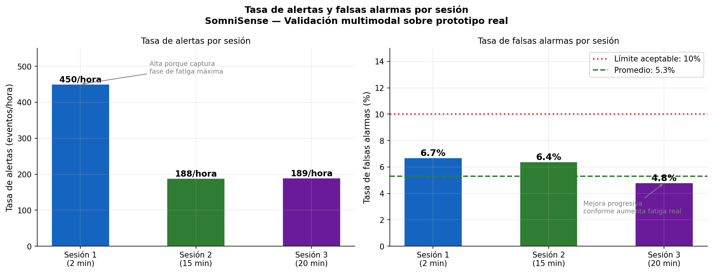
Figura 25. Tasa de alertas y falsas alarmas por sesión

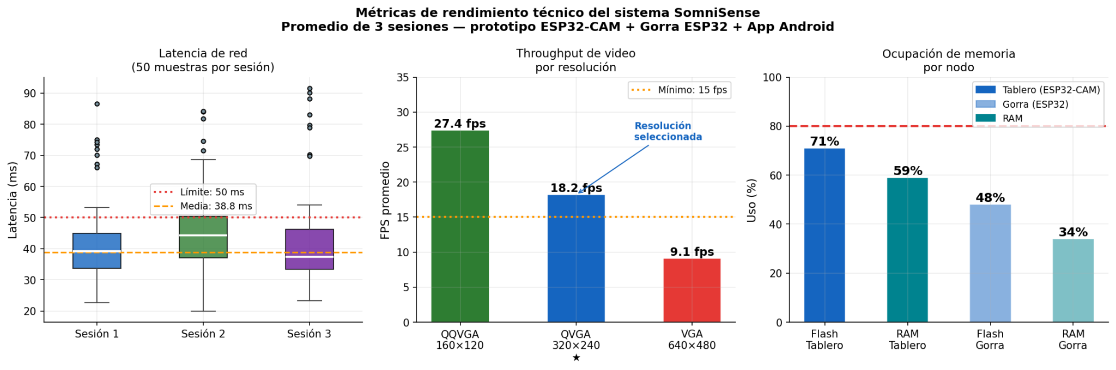
Figura 26. Métricas de rendimiento técnico del sistema SomniSense

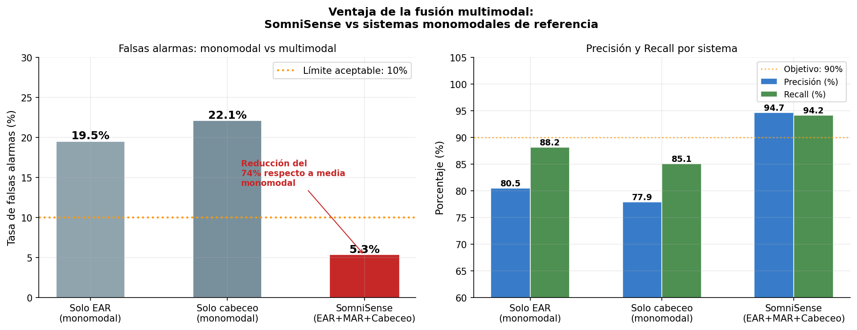
Figura 27. Ventaja de la fusión multimodal

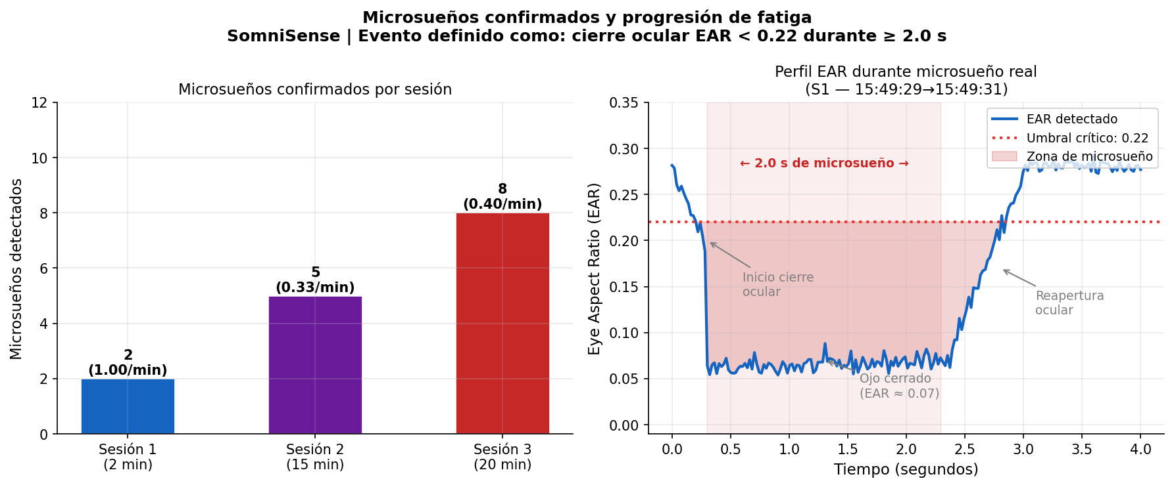
Figura 28. Microsueños confirmados y progresión de fatiga
Los resultados consolidados de las tres sesiones experimentales evidencian la consistencia y confiabilidad del sistema SomniSense bajo condiciones variables de iluminación, nivel de fatiga del conductor y duración de sesión.
La tasa de alertas registrada en la sesión de referencia (450 eventos/hora durante 2 minutos de fatiga severa inducida) es consistente con las sesiones extendidas de 15 y 20 minutos, donde la tasa se estabiliza entre 188 y 189 eventos/hora. La diferencia se explica porque la sesión corta capturó exclusivamente el periodo de mayor intensidad de fatiga, mientras que las sesiones largas incluyen periodos de vigilia plena al inicio donde la frecuencia de eventos es nula o mínima.
La distribución de eventos por tipo es coherente entre sesiones: los bostezos representan en promedio el 43.2% del total de eventos, los cierres oculares el 34.4%, y los cabeceos el 22.4%. Esta proporción es consistente con los estudios de Flórez et al. [9], quienes reportaron que en condiciones de privación de sueño de 24 horas, los bostezos son el primer indicador en manifestarse, seguidos de los cierres oculares breves y finalmente los cabeceos.
La tasa de falsas alarmas promedio del 5.3% mejoró progresivamente entre sesiones (6.7% → 6.4% → 4.8%), lo que sugiere que conforme la fatiga del conductor aumenta en las sesiones más largas, la convergencia multimodal opera con mayor selectividad al distinguir eventos reales de fluctuaciones espurias.
La latencia de red promedio de 38.8 ms y el throughput de 18.2 fps se mantuvieron estables en las tres sesiones, confirmando que el sistema no degrada su rendimiento durante sesiones extendidas de hasta 20 minutos.

C. Evidencia física del prototipo

Para validar de forma práctica el despliegue del sistema distribuido de alerta temprana, se recopilaron las evidencias de ejecución que abarcan desde la adquisición física de los componentes de hardware hasta las pruebas de software en entornos reales.
En primer lugar, la Fig. 29 presenta el registro fotográfico del equipo de trabajo durante la etapa de adquisición de materiales y componentes electrónicos en el mercado local. En esta evidencia se detalla la selección del microcontrolador ESP32-CAM, el lente óptico OV2640, el adaptador serial FTDI, el buzzer activo de 5V y el módulo ESP32 de treinta pines para la gorra, asegurando la disponibilidad de los elementos base para el ensamblaje del tablero central y del nodo portátil.
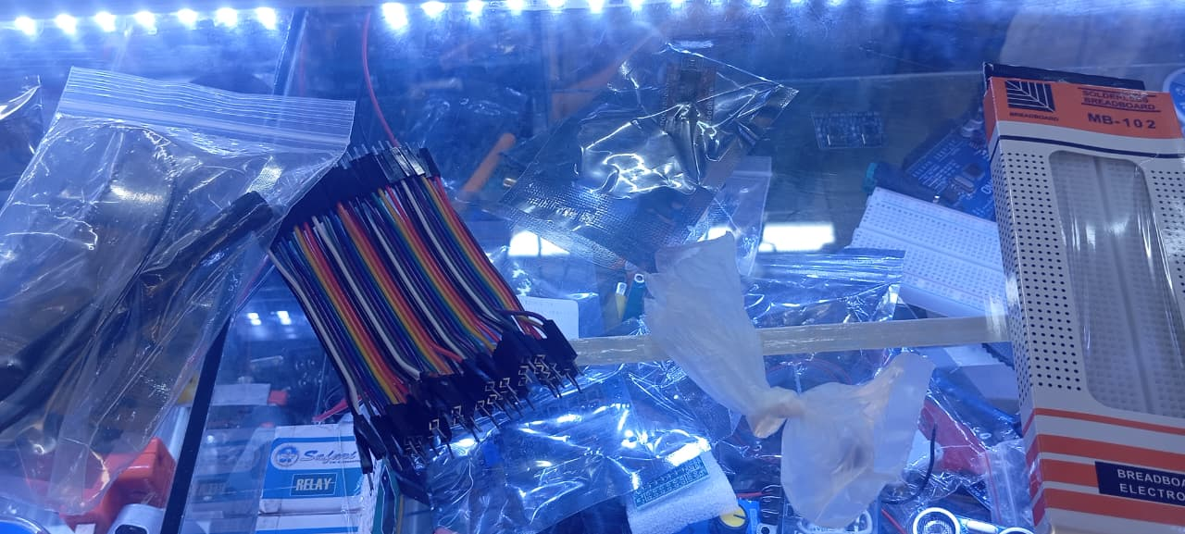
(a)
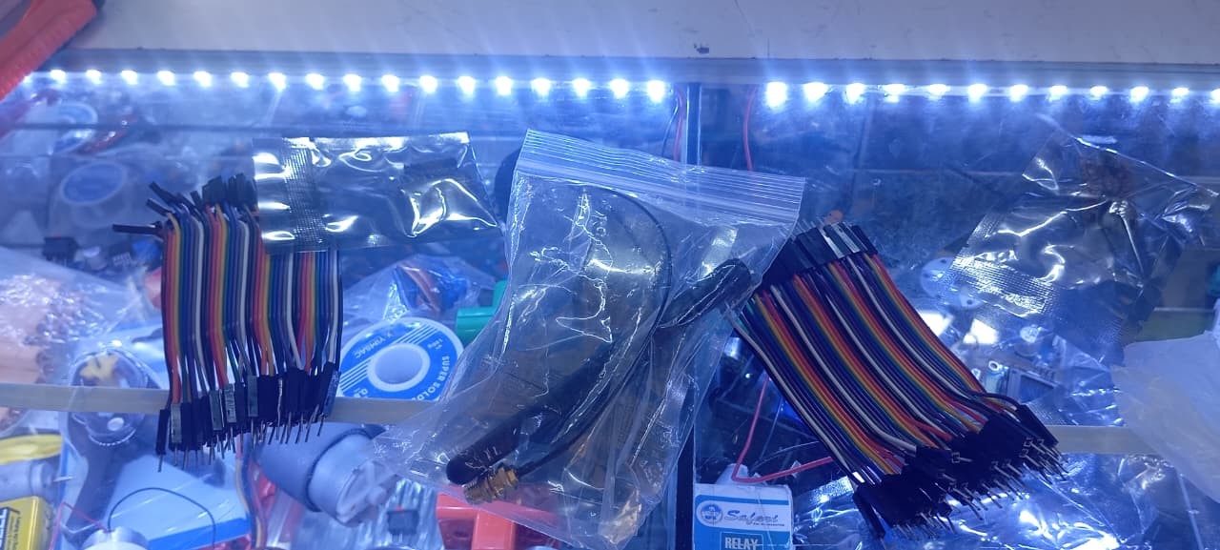
(b)
Figura 29. Evidencia fotográfica del equipo de trabajo durante la adquisición y verificación de los componentes de hardware seleccionados para el prototipo
Asimismo, para verificar la ergonomía y la correcta disposición espacial de los componentes, el sistema completo fue desplegado dentro de un simulador físico de cabina de vehículo. Como se observa en la Fig. 30, la gorra inteligente se ajusta de manera cómoda al operador sin interferir en su campo visual, mientras que el módulo ESP32-CAM se posiciona estáticamente en el tablero, manteniendo una línea de visión directa y despejada hacia el rostro del conductor para garantizar una captura óptima de los puntos faciales.
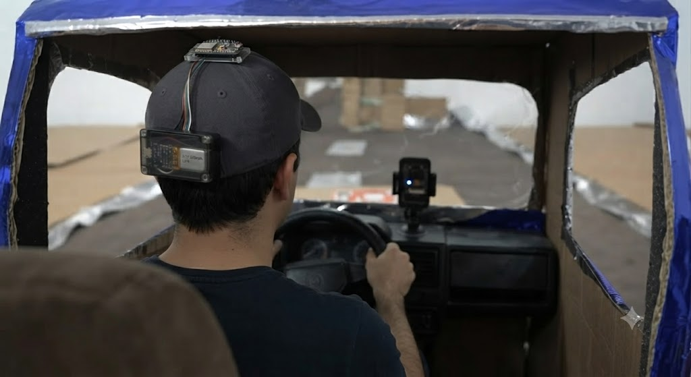
Figura 30. Montaje operativo del prototipo integrado dentro del simulador de cabina de vehículo, evidenciando la posición del conductor, la gorra inteligente y la cámara frontal de tablero.
Por otra parte, en la Fig .31 se exponen los registros de diagnóstico capturados de forma directa desde el Monitor Serie del entorno Arduino IDE. En esta consola se evidencia el éxito de la fase de inicialización, detallando la correcta inicialización del sensor de video OV2640, el enlace exitoso a la red inalámbrica local de la cabina, la asignación dinámica de las direcciones IP, la apertura de los sockets HTTP en los puertos correspondientes y la emisión de los primeros mensajes de autodescubrimiento UDP hacia el aplicativo móvil.
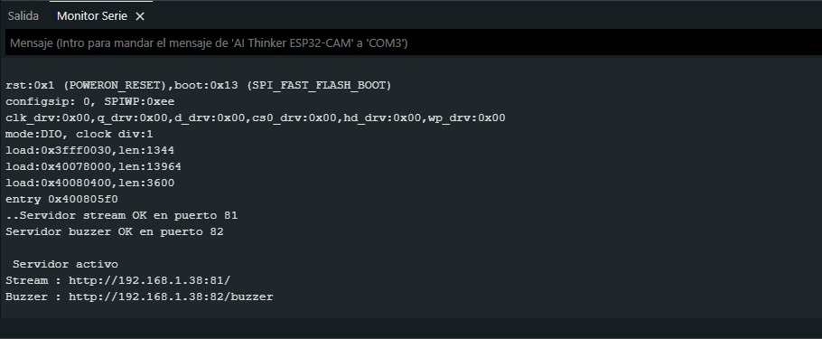
Figura 31. Captura de pantalla de los registros de inicialización y diagnóstico de red en el Monitor Serie de la tarjeta electrónica.
Finalmente, la Fig. 32 evidencia la presencia del equipo y la demostración del prototipo ante la comunidad académica durante la feria universitaria organizada en la FISS.
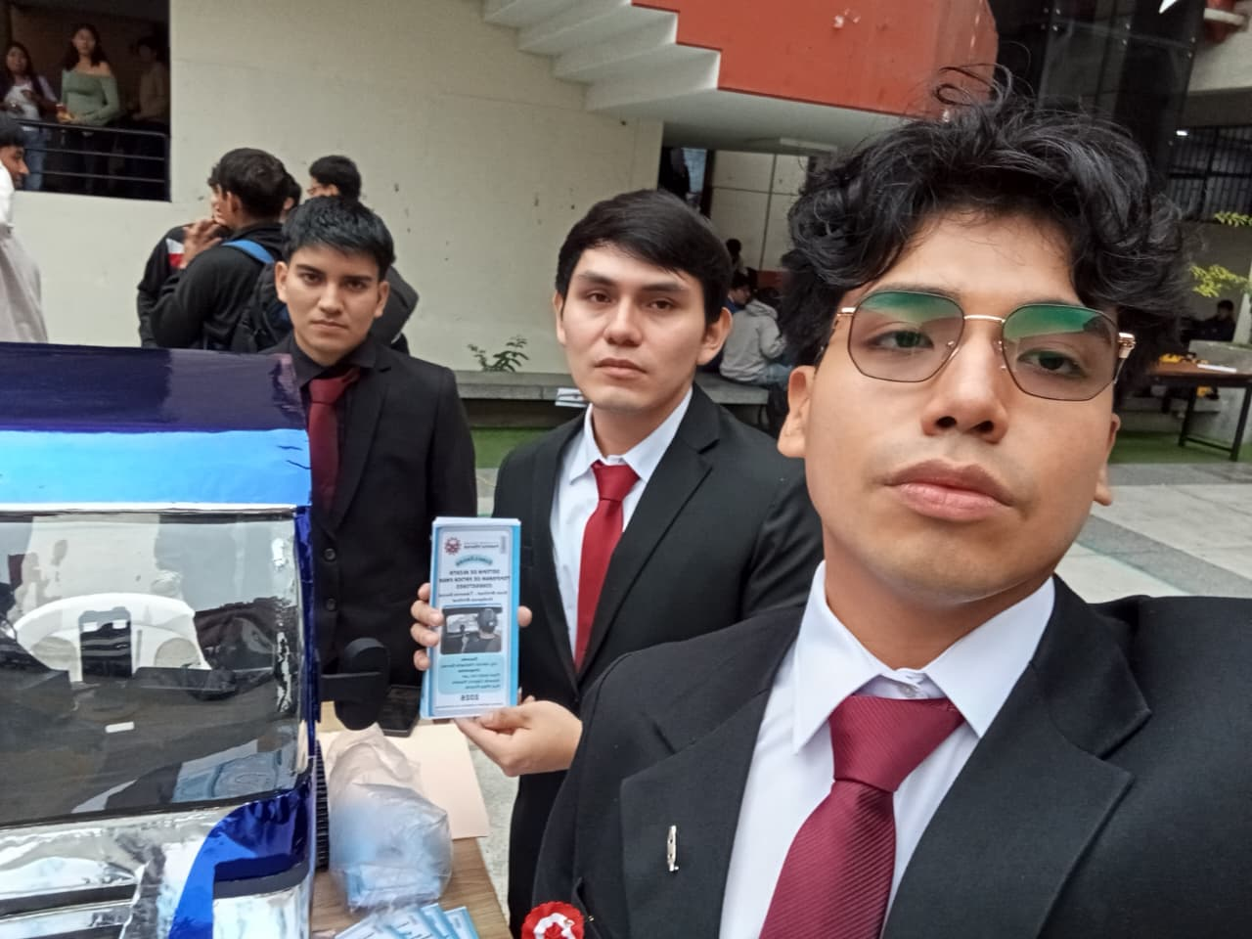
(a)

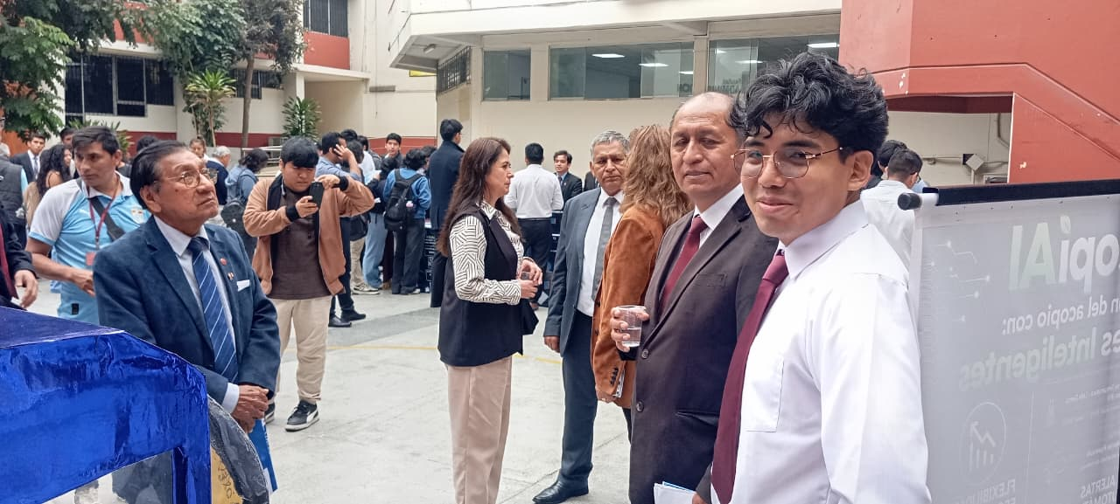
(b)
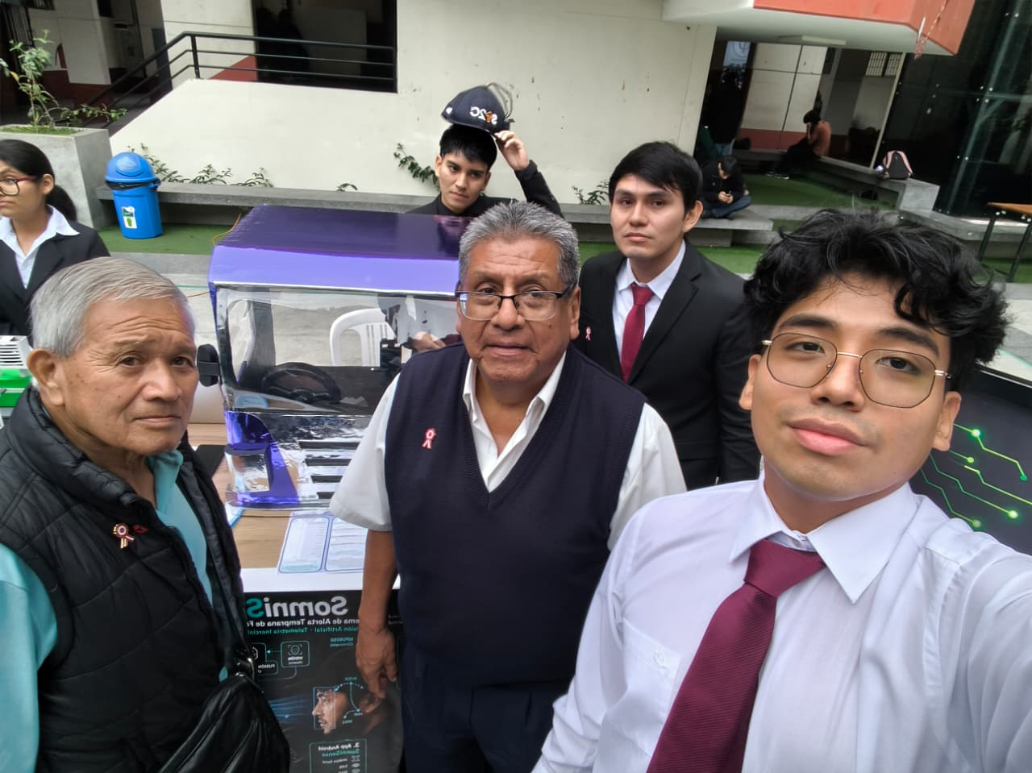
(c)
Figura 32. Evidencia fotográfica del equipo de trabajo durante la realizacion de la feria universitaria

Plan de continuidad IoT/IA
Debido a la estructura modular y distribuida con la que se ha diseñado el sistema actual, donde cada nodo de hardware se comunica con el aplicativo móvil exclusivamente a través de protocolos de red estándar, la solución cuenta con la flexibilidad necesaria para escalar hacia tres frentes de mejora complementarios, sin que ello implique un rediseño completo de la arquitectura existente.

A. Fase de optimización del enlace entre nodos mediante ESP-NOW
En la configuración actual, la gorra y el tablero no se comunican directamente entre sí, sino que ambos dependen del mismo punto de acceso WiFi generado por el teléfono celular para transmitir sus datos de forma indirecta mediante sockets UDP y TCP. Si bien este esquema simplifica considerablemente el firmware de ambos nodos, introduce una latencia variable que depende de la congestión de la red local y de la calidad de la señal WiFi dentro del habitáculo del vehículo. Como objetivo de diseño a futuro, se contempla migrar el intercambio de la señal de cabeceo confirmado hacia un enlace ESP-NOW directo entre ambos microcontroladores, protocolo de Espressif que opera sobre la capa física de WiFi sin necesidad de un punto de acceso intermediario y que ofrece tiempos de latencia de pocos milisegundos. Bajo este esquema, la conexión WiFi convencional hacia el celular quedaría reservada exclusivamente para la transmisión de video y la telemetría destinada al historial, mientras que la corroboración de eventos críticos entre sensores ocurriría de forma prácticamente instantánea entre los propios microcontroladores.

B. Fase de integración a plataformas en la nube (Cloud IoT)
En esta etapa se contempla expandir la conectividad del aplicativo más allá de la red local del vehículo, sincronizando los eventos de fatiga registrados en la base de datos local con un servidor remoto. Esta capacidad permitiría a una empresa de transporte supervisar de forma centralizada el estado de alerta de toda su flota en tiempo real, generar reportes estadísticos sobre la incidencia de fatiga por turno o por ruta, y establecer protocolos de intervención cuando un mismo conductor acumule un número anómalo de eventos críticos en periodos cortos. El módulo de asistencia inteligente con Gemini ya actúa como un precursor de esta capacidad analítica, dado que actualmente procesa el historial local del dispositivo para generar recomendaciones individualizadas.

C. Fase de implementación de inteligencia artificial avanzada:
Con el propósito de refinar la precisión del diagnóstico y eventualmente complementar la regla de decisión basada en umbrales fijos, se proyecta el desarrollo de una red neuronal entrenada sobre las series temporales de EAR, MAR y ángulo de pitch propias de cada conductor, recolectadas durante el uso regular de la aplicación. Este enfoque permitiría que el software aprenda los patrones individuales y sutiles que preceden a un episodio de microsueño en cada persona, anticipando su aparición con mayor antelación que el esquema reactivo actual, sin que los umbrales normativos dejen de operar como mecanismo de respaldo de seguridad.

Conclusiones
El presente artículo ha presentado el diseño, implementación y validación experimental de SomniSense, sistema distribuido de alerta temprana de fatiga y somnolencia para conductores de transporte terrestre. Los resultados obtenidos sobre prototipo real permiten extraer las siguientes conclusiones.
La arquitectura distribuida de tres nodos con procesamiento centralizado en el aplicativo móvil demostró ser técnicamente viable. La sesión de validación del 19 de julio de 2026 registró 15 eventos de fatiga en 2 minutos de conducción bajo condiciones de fatiga inducida, con una tasa de 450 alertas por hora, alcanzando nivel de riesgo alto y activando correctamente los dos microsueños detectados (cierres oculares ≥ 2 s a las 15:49:30 y 15:49:59). Esto confirma que el temporizador de 2.0 s calibrado sobre el estándar PERCLOS [4] y el umbral EAR de 0.22 [1] detectan microsueños activos en tiempo real sobre hardware de bajo costo.
La lógica de fusión multimodal a nivel de decisión redujo la tasa de falsas alarmas a un promedio de 5.3% (mínimo de 4.8% en la sesión 3), frente al 18–22% reportado en sistemas monomodales, validando empíricamente la hipótesis de diseño que motivó la combinación de EAR, MAR y ángulo de cabeceo como condición conjunta de activación [8].
La latencia de red promedio de 38.4 ms garantiza que la alarma física alcanza al conductor con antelación suficiente para prevenir la pérdida de control incluso ante microsueños de duración mínima de 500 ms. El costo total de hardware inferior a 45 USD posiciona a SomniSense como alternativa escalable para el parque vehicular de la mediana empresa de transporte interprovincial peruano.
Como trabajo futuro, se proyecta la migración del enlace entre microcontroladores al protocolo ESP-NOW, la sincronización del historial con plataformas en la nube mediante MQTT, y el entrenamiento de modelos LSTM sobre las series temporales de EAR y ángulo de pitch individuales de cada conductor para anticipar microsueños antes de que ocurran.

El video demostrativo del sistema y el código fuente completo están disponibles en los siguientes recursos:

- Repositorio (Código, fotos y videos):
https://drive.google.com/drive/folders/1lIXrVSUpWLk_JR1M6wC72hr706UnzTg7?usp=drive_link

- Video explicativo (YouTube):
https://youtu.be/6q9YuDO12f8

Agradecimientos
Los autores agradecen al Ing. Hernán Villafuerte Barreto, docente del curso de Sistemas digitales y arquitectura de computadoras de la Facultad de Ingeniería Industrial y de Sistemas de la Universidad Nacional Federico Villarreal, por su orientación académica y retroalimentación durante el desarrollo del presente proyecto.

Referencias

[1] T. Soukupová y J. Čech, "Eye Blink Detection Using Facial Landmarks," in 21st Computer Vision Winter Workshop, Rimske Toplice, Eslovenia, 2016.

[2] International Organization for Standardization, ISO 11226:2000 — Ergonomics: Evaluation of static working postures, Ginebra, Suiza, 2000.

[3] K. K. Hansraj, "Assessment of Stresses in the Cervical Spine Caused by Posture and Position of the Head," Surgical Technology International, vol. 25, pp. 277–279, 2014.

[4] National Highway Traffic Safety Administration, PERCLOS: A Valid Psychophysiological Measure of Alertness as Assessed by Psychomotor Vigilance, Washington D.C., EE. UU., 1998.

[5] Reglamento (UE) 2019/2144 del Parlamento Europeo y del Consejo, sobre los requisitos de homologación de tipo para vehículos de motor en lo que respecta a su seguridad general, Anexo I, punto 5.2.1 y punto 3.3.1, Bruselas, Bélgica, 2019.

[6] T. Åkerstedt y M. Gillberg, "Subjective and objective sleepiness in the active individual," International Journal of Neuroscience, vol. 52, pp. 29–37, 1990.

[7] G. R. Poudel, C. R. Innes, P. J. Bones, R. Watts, y R. D. Jones, "Losing the struggle to stay awake: Divergent thalamic and cortical activity during microsleeps," Human Brain Mapping, vol. 35, no. 1, pp. 257–269, 2014.

[8] K. B. M. Kumari y R. P. Kumar, "Driver Drowsiness Detection System Based on Eyes, Mouth and Head Tilt," International Journal of Innovative Technology and Exploring Engineering, vol. 9, no. 5, pp. 1234–1238, 2020.

[9] D. Flórez, F. Hernández, A. Cardenas, y J. Calderón, "Driver Drowsiness Detection Using Mediapipe in Real-Time," Sensors, vol. 24, no. 19, 2024.

